

資訊工程系碩士班
碩士學位論文

Gherkin 驅動之 LLM 代理人於網頁應用程式自動化測試之研究
A Study on Gherkin-Driven LLM Agents for Automated Web Application Testing

研究生：柯瑞霖

指導教授：劉建宏 博士
共同指導教授：尤信程 博士

中華民國一百一十五年七月



資訊工程系碩士班
碩士學位論文

Gherkin 驅動之 LLM 代理人於網頁應用程式自動化測試之研究
A Study on Gherkin-Driven LLM Agents for Automated Web Application Testing

研究生：柯瑞霖

指導教授：劉建宏 博士
共同指導教授：尤信程 博士

中華民國一百一十五年七月

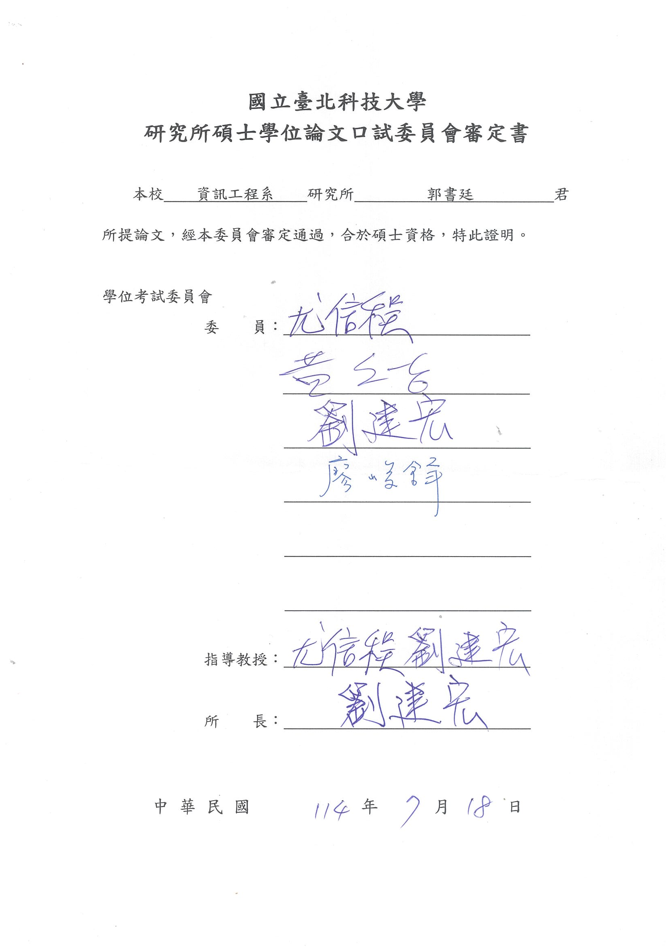

摘要
關鍵詞：大型語言模型、網頁代理、Gherkin、自動化測試、提示工程、輸入空間劃分

網頁應用程式具有高度互動性與快速迭代特性，使自動化測試成為軟體品質保證的重要議題。近年來，大型語言模型（Large Language Models, LLMs）驅動之網頁代理逐漸展現執行網頁任務的潛力；若能結合行為驅動開發（Behavior-Driven Development, BDD）中的 Gherkin 規格，將有助於將網頁測試任務轉換為結構化且可驗收的代理任務。然而，代理需理解 Given-When-Then 所描述之測試前提、操作步驟與預期結果，並將其轉換為實際網頁操作；同時，系統亦需於任務完成後根據頁面狀態與驗收條件判定結果是否符合預期。為此，本研究以 AgentOccam 為基礎，提出支援 Gherkin 任務規格之網頁自動化測試代理系統 OccamQA。OccamQA 將 Gherkin 任務轉換為測試導向任務提示，使代理依序執行 When 步驟，並以 Then 條件作為 Gherkin evaluator 之驗收依據。針對表單型任務，本研究進一步結合輸入空間劃分（Input Space Partitioning, ISP）概念，根據代理實際操作之欄位資訊、原始輸入值與頁面脈絡，生成表單測試子任務，並以 ISP evaluator 分析輸入保留與系統反應。實驗結果顯示，OccamQA 在 221 個一般 Gherkin 任務中達到 91.40% 任務完成率、91.40% 步驟對齊成功率與 94.57% 最終頁面一致率；Gherkin evaluator 與 final-state reference verdict 的判定一致率為 96.83%，並在 36 個預期失敗案例中達到 86.11% Expected-Failure Rejection Rate。此外，15 個原始表單任務共產生 208 個子任務，整體輸入保留率為 87.98%，子任務通過率為 57.21%，步驟對齊成功率為 94.71%。加入表單測試子任務後，平均 line coverage 由 51.00% 提升至 52.96%，branch coverage 由 31.12% 提升至 33.45%。整體而言，本研究顯示 Gherkin 可作為 LLM 網頁代理執行結構化測試任務之有效表示，而 ISP-inspired 子任務可輔助擴充表單輸入情境與結果分析。

ABSTRACT
Keywords: Large Language Models, Web Agents, Gherkin, Automated Testing, Prompt Engineering, Input Space Partitioning

Web applications are highly interactive and frequently updated, making automated testing an important aspect of software quality assurance. Recent large language model (LLM)-driven web agents have shown potential in executing web-based tasks. Integrating such agents with Gherkin specifications from Behavior-Driven Development (BDD) may further support structured and verifiable web application testing. However, executing Gherkin test specifications through web agents remains challenging, as agents must interpret the preconditions, action steps, and expected outcomes described by Given-When-Then and translate them into concrete browser interactions. The system must also determine whether the final page state satisfies the specified acceptance criteria. To address these challenges, this study proposes OccamQA, a Gherkin-driven web automation testing agent system built upon AgentOccam. OccamQA converts Gherkin tasks into test-oriented task prompts, enabling the agent to execute the specified When steps sequentially and use the Then conditions as acceptance criteria for a Gherkin evaluator. For form-based tasks, this study further incorporates the concept of Input Space Partitioning (ISP). Based on the fields manipulated by the agent, the original input values, and the page context, OccamQA generates form-testing subtasks and uses an ISP evaluator to analyze input retention and system responses. Experimental results show that OccamQA achieved a task success rate of 91.40%, a step alignment success rate of 91.40%, and a final state match rate of 94.57% across 221 general Gherkin tasks. The Gherkin evaluator achieved a 96.83% agreement rate with the final-state reference verdicts and an expected-failure rejection rate of 86.11% on 36 expected-failure cases. In addition, 208 subtasks were generated from 15 original form-based tasks, achieving an input retention rate of 87.98%, a subtask pass rate of 57.21%, and a step alignment success rate of 94.71%. After incorporating the form-testing subtasks, the average line coverage increased from 51.00% to 52.96%, while the average branch coverage increased from 31.12% to 33.45%. Overall, the results indicate that Gherkin can serve as an effective structured task representation for LLM-driven web agents, and that ISP-inspired subtasks can help expand form-input scenarios and support test-result analysis.

誌謝
這段坎坷而珍貴的學術旅途，最終能夠順利抵達終點，若沒有一路上許多人的支持、協助與鼓勵，我想自己很可能無法堅持到最後。在此，謹向所有曾經幫助、陪伴與鼓勵我的人，表達最誠摯的感謝。正因為有你們的支持，我才能在迷惘與挫折中持續前進，並完成這段重要的學術旅程。
首先，誠摯感謝我的指導教授劉建宏教授與尤信程教授。感謝兩位老師在我靈感枯竭時給予啟發，在研究遇到瓶頸時耐心指導，並在我感到迷惘時協助我釐清方向。從研究題目的發想、系統實作的調整，到論文架構與內容的修正，兩位老師都給予我許多寶貴的建議與鼓勵。您們的悉心教導與持續支持，使我在面對困難時仍能堅持下去，並逐步找到更完整且可行的解決方案。
其次，感謝我的父母。謝謝你們一路支持我完成碩士學位，並在求學期間穩定地提供經濟上的幫助，讓我不需要額外擔憂生活開銷，能夠更專注於課業與研究。更重要的是，在我遇到挫折、壓力與阻礙時，你們總是適時給予關心、陪伴與鼓勵。正因為有你們作為我最堅實的後盾，我才能安心地面對研究過程中的種種挑戰，並一步一步走到今天。
也感謝一路上一同努力的同學們，以及許多陪伴在我身旁的夥伴與朋友。無論是課業上的討論、研究上的交流，或是在壓力龐大時的閒聊與陪伴，都成為我繼續向前的重要力量。因為有你們，這段研究生活不只是枯燥的學術訓練，也多了許多值得回憶的片刻。
最後，再次感謝所有在這段旅程中給予我幫助與鼓勵的人。這篇論文的完成，不只是我個人的努力成果，也承載著許多人一路以來的支持與陪伴。願以此篇論文，作為對這段求學歷程的總結，也獻給每一位曾經支持我的人。

目錄
摘要 i
ABSTRACT ii
誌謝 iv
表目錄 viii
圖目錄 ix
第一章 緒論 1
1.1 研究背景與動機 1
1.2 研究目的 2
1.3 研究貢獻 3
1.4 論文章節架構 4
第二章 背景與相關研究 5
2.1 AgentOccam 5
2.1.1 運作流程 5
2.1.2 空間對齊 5
2.1.3 原始任務格式與評估方式 6
2.2 測試任務規格、案例設計與結果驗收 7
2.2.1 Gherkin 任務規格 7
2.2.2 輸入空間劃分 (Input Space Partitioning, ISP) 8
2.2.3 任務驗收與結果判定 9
2.3 相關研究 10
第三章 研究方法 13
3.1 方法概述 13
3.2 基於頁面證據與人工回饋之測試任務草稿生成方法 14
3.2.1 路由探索與頁面證據蒐集 16
3.2.2 候選任務生成與人工回饋修訂 16
3.2.3 輸出邊界與正式任務整理 16
3.3 OccamQA 對 AgentOccam 之擴充：Gherkin 任務導入與提示調整 18
3.3.1 Gherkin 任務之導入與正規化 19
3.3.2 測試導向之提示與停止條件調整 20
3.4 ISP-inspired 測試案例生成機制 22
3.4.1 表單欄位資訊蒐集與對齊 23
3.4.2 ISP-inspired 測試案例生成 24
3.4.3 ISP-inspired 測試案例輸出格式 27
3.5 一般 Gherkin 任務驗收機制 28
3.5.1 Then 驗收條件與頁面狀態表示 28
3.5.2 Gherkin Evaluator 逐條判定流程 29
3.5.3 Normalized Accessibility Trace 對齊分析 30
3.6 表單測試子任務執行與 ISP evaluator 判定 31
3.6.1 ISP 測試案例轉換與子任務執行 31
3.6.2 ISP evaluator 結果判定 33
3.6.3 ISP-inspired 子任務之 Trace 對齊分析 36
第四章 實驗 37
4.1 研究問題 37
4.2 實驗設置 37
4.2.1 實驗對象 37
4.2.2 軟硬體設置 39
4.3 實驗評估設計 40
4.3.1 實驗評估指標 40
4.4 實驗流程 43
4.4.1 原始 Gherkin 任務執行 44
4.4.2 表單測試子任務生成與執行 44
4.4.3 覆蓋率收集與比較 45
4.4.4 結果彙整與分析 45
4.5 實驗結果與分析 46
4.5.1 實驗一：Gherkin 任務執行與步驟對齊結果 46
4.5.2 實驗二：程式碼覆蓋率對照與表單測試子任務增益 48
4.5.3 實驗三：Gherkin Evaluator 與最終頁面判定一致性分析 52
4.6 實驗限制與效度威脅 54
4.6.1 內部效度威脅 54
4.6.2 外部效度威脅 55
4.7 實驗結果討論 56
第五章 結論與未來展望 58
5.1 結論 58
5.2 未來研究方向 59
附錄A 提示範例 60
A.1 60
參考文獻 61

表目錄
表 2.1 各研究方法之主要差異 11
表 3.1 OccamDraft 候選草稿之人工審查與迭代修訂範例 18
表 3.2 AgentOccam 與 OccamQA 在任務導入與提示機制上的差異 21
表 3.3 ISP 欄位資訊結構 23
表 3.4 子任務之 isp_test_case 結構 32
表 4.1 Coverage Comparison SUT 38
表 4.2 外部測試案例驗證 SUT 39
表 4.3 軟體設置 39
表 4.4 硬體設置 40
表 4.5 LLM 設置 40
表 4.6 實驗評估指標與計算方式 42
表 4.7 一般 Gherkin 任務執行結果 46
表 4.8 OneStopShop 與 Postmill 預期失敗測試案例結果 47
表 4.9 OccamQA Base 與既有研究公開 Line Coverage 結果之對照 49
表 4.10 表單測試子任務執行結果 50
表 4.11 OccamQA Base 與加入表單測試子任務後之 Coverage 52
表 4.12 Gherkin Evaluator 與 Final-State Reference Verdict 配對結果 53
表 4.13 Gherkin Evaluator 判定一致性指標 53

圖目錄
圖 2.1 AgentOccam intent 範例 7
圖 3.1 OccamQA 整體研究流程架構圖 14
圖 3.2 OccamDraft 測試任務草稿生成流程 15
圖 3.3 OccamDraft 蒐集之頁面證據範例 17
圖 3.4 OccamQA 測試導向提示之主要結構 22
圖 3.5 ISP 測試案例生成的演算法 26
圖 3.6 ISP LLM Prompt 結構示意圖 27
圖 3.7 一般 Gherkin 驗收提示之主要結構 30
圖 3.8 ISP 表單測試子任務執行與結果判定流程 33
圖 3.9 ISP evaluator Prompt 結構示意圖 35
圖 3.10 必填欄位空值驗證訊息範例 35

第一章 緒論

研究背景與動機
近年來，大型語言模型（Large Language Models, LLMs）在自然語言理解、推理與任務規劃等能力上快速發展，並逐漸被應用於網頁代理（Web Agent）任務中。網頁代理能根據使用者給定的任務目標，觀察目前網頁狀態，並產生點擊、輸入、返回與停止等操作指令，以完成特定網頁任務。
在此基礎下，許多大型語言模型網頁代理研究以 WebArena、WebVoyager 等基準作為主要評估環境 [1], [2]，目標在於提升代理於一般網頁任務中的完成率。例如 AgentOccam、WebOperator 與 IBM CUGA 等研究 [3]-[5]，皆從網頁觀察、動作選擇、任務規劃或執行策略等面向，提升代理在真實或近似真實網頁場景中的表現。值得注意的是，這些研究多以一般自然語言形式描述任務，代理仍能根據任務目標與網頁狀態完成相當程度的操作。此一現象顯示，大型語言模型網頁代理已具備理解任務意圖並執行網頁操作的潛力。基於此，本研究進一步思考：若將應用場景由一般網頁任務轉向網頁自動化測試，代理是否能依據結構化測試規格完成測試任務，且其執行結果是否能根據測試規格中的預期條件進行判定。
在軟體測試中，測試案例通常需要具備明確的前置條件、操作流程與驗收標準，以確保測試結果具有可重現性與可判斷性。Gherkin 是行為驅動開發（Behavior-Driven Development, BDD）[6], [7] 中常用的規格描述語言，透過 Given-When-Then 結構分別描述任務前提、使用者操作與預期結果。對本研究而言，此結構不僅提供人類可讀的測試案例描述，也使系統能將 When 步驟轉換為代理需執行之操作目標，並將 Then 條件作為任務完成後的驗收依據。因此，相較於一般自然語言任務描述，Gherkin 較能支援測試任務中的步驟對齊與結果檢查，適合作為本研究導入 LLM 網頁代理之測試任務表示。
除了任務描述與驗收問題外，表單輸入也是網頁自動化測試中常見且重要的測試對象。許多網頁應用程式包含註冊、登入、資料新增與資料編輯等表單流程，而不同輸入值可能導致系統產生不同反應。若僅使用單一正常輸入值進行測試，往往難以涵蓋空值、格式錯誤、邊界值、重複資料或特殊字串等情境。輸入空間劃分（Input Space Partitioning, ISP）是一種常見的測試設計方法 [8]，能將輸入資料劃分為有效、無效、邊界與特殊情境等類別，以提升表單測試的覆蓋範圍。基於此，本研究以 ISP 之測試設計概念為基礎，將有效類、無效類、空值、邊界值、重複資料與跨欄位相依等常見輸入情境，轉化為大型語言模型可運用的表單測試資料生成準則，藉以產生多組具代表性的測試資料，擴充表單型任務在不同輸入情境下的測試範圍。
綜合上述，將大型語言模型網頁代理應用於網頁自動化測試時，評估重點不應僅限於代理是否完成最終任務，也應包含其操作流程是否與測試步驟對齊、最終頁面狀態是否符合預期結果，以及表單輸入是否涵蓋多樣化測試情境。因此，如何以結構化任務規格描述網頁測試目標，並結合輸入空間劃分概念擴充表單測試情境，成為本研究欲探討的重要議題。

研究目的
基於前述背景，本研究旨在設計並評估一套支援 Gherkin 任務規格之網頁自動化測試代理系統 OccamQA，探討大型語言模型網頁代理是否能依據結構化測試規格執行 Web 應用程式測試任務，並於任務完成後根據頁面狀態與驗收條件進行結果判定。
本研究以 AgentOccam 為基礎，將 Gherkin 測試案例中的 Given、When 與 Then 轉換為代理可執行之測試導向任務表示，使代理能依序執行測試步驟，並以 Then 條件作為任務驗收依據。針對表單型任務，本研究進一步結合輸入空間劃分（Input Space Partitioning, ISP）概念，根據代理實際操作之欄位資訊、原始輸入值與頁面脈絡產生表單測試子任務，以擴充不同輸入情境下的測試範圍。此外，本研究保存代理執行過程中的 normalized accessibility trace，並與人工建立之 reference trace 進行比對，以分析代理操作流程是否與測試步驟整體對齊。
具體而言，本研究欲回答下列研究問題：
- 在 Gherkin 任務規格下，OccamQA 是否能完成 Web 應用程式測試任務，並使代理操作流程與 Gherkin When 步驟維持整體對齊？
- OccamQA 執行 Gherkin 任務時可取得何種程式碼覆蓋率水準，且加入 ISP-inspired 表單測試子任務後，line coverage 與 branch coverage 如何變化？
- 對於預期成功之一般 Gherkin 任務，Gherkin evaluator 的 PASS／FAIL 判定與系統依據 reference final snapshot 自動比對產生之 final-state reference verdict 具有何種一致程度？此外，對於預期失敗案例，Gherkin evaluator 能否正確判定任務未達成？

研究貢獻
本研究以 AgentOccam 為基礎，設計並實作支援 Gherkin 任務規格之網頁自動化測試代理系統 OccamQA。相較於原始 AgentOccam 主要處理一般自然語言網頁任務，本研究將 Gherkin 測試規格、代理操作、結果驗收、表單輸入變異與 trace-level 分析整合為一套可執行之研究流程。主要貢獻可歸納如下：
- 提出 Gherkin-driven 網頁測試任務導入流程。OccamQA 將 Gherkin 測試案例中的 Given、When 與 Then 轉換為代理可執行之測試導向任務表示，使 LLM 網頁代理能依據測試前提、操作步驟與預期結果執行網頁測試任務。
- 設計以 Then 條件為核心的一般 Gherkin 任務驗收機制。系統於代理停止後，根據最終頁面狀態逐條判定 Then 條件是否成立，並以所有驗收條件皆通過作為任務成功依據，使任務結果能回扣至原始測試規格中的預期結果。
- 提出 ISP-inspired 表單測試子任務生成與執行流程。系統根據代理於原始任務中實際操作之欄位資訊、原始輸入值、欄位型態與頁面脈絡，產生包含有效值、無效值、空值、邊界值與跨欄位情境之表單測試案例，並將其轉換為獨立子任務，以擴充原始 Gherkin 任務未涵蓋的輸入變異。
- 建立表單子任務驗收與 trace-level 分析機制。針對表單子任務，OccamQA 以 ISP evaluator 檢查指定輸入是否於送出前被保留，以及系統接受或拒絕輸入之結果是否符合預期；同時保存 normalized accessibility trace，並與人工 reference trace 比對，以分析代理操作流程是否與測試步驟整體對齊。
- 於多個 Web 應用程式與任務來源上進行實驗評估。本研究透過一般 Gherkin 任務、預期失敗案例、表單測試子任務，以及 line / branch coverage 變化，分析 OccamQA 在結構化測試任務執行、結果驗收與表單輸入情境擴充上的可行性與限制。

論文章節架構
本論文採五章節架構。第一章緒論說明研究背景與動機、研究目的、研究貢獻與論文章節安排。第二章回顧大型語言模型網頁代理、Gherkin 任務規格、輸入空間劃分與自動化測試結果驗收等相關技術與既有研究。第三章詳述本研究所提出之 OccamQA 系統架構、Gherkin 任務導入流程、表單測試子任務生成機制與結果驗收方法。第四章透過多個 Web 應用程式與任務類型進行實驗評估，分析 OccamQA 在任務執行、步驟對齊、表單子任務與 coverage 變化上的結果。第五章總結研究成果並提出未來研究方向。

第二章 背景與相關研究

AgentOccam
AgentOccam 是一套以大型語言模型為核心的網頁代理系統 [3]，旨在使大型語言模型能根據任務目標，自主觀察網頁狀態並產生對應的瀏覽器操作，以完成指定任務。相較於許多透過額外搜尋模組、多代理協作或大量範例提示來提升表現的方法，AgentOccam 強調以相對簡潔的架構達成具競爭力的網頁任務完成能力。由於本研究係以 AgentOccam 作為基礎進行擴充，因此有必要先介紹其基本運作流程與空間對齊概念。

運作流程
AgentOccam 的整體流程可分為網頁觀察、任務決策與動作執行三個主要階段。首先，系統接收使用者給定的任務目標與起始網址，並透過瀏覽器環境載入當前頁面狀態。接著，代理將目前頁面的觀察結果、任務目標、既有互動歷史與先前規劃內容整理後提供給大型語言模型，由模型產生下一步操作指令。最後，系統將模型輸出的指令轉換為可實際作用於瀏覽器的操作，例如點擊、輸入或返回上一頁，並根據操作後的新頁面狀態持續重複上述流程，直到任務完成或達到最大步數限制為止。整體而言，AgentOccam 採用一種反覆觀察、決策與執行的迭代式網頁操作流程，以逐步完成使用者指定任務。

空間對齊
AgentOccam 的核心概念為空間對齊，其目的在於縮小網頁任務與大型語言模型原生能力之間的差距。大型語言模型最擅長的任務通常是對文字內容進行理解、摘要、推理與生成；然而網頁代理任務中的輸入往往是冗長且結構複雜的頁面表示，輸出則需要精確對應到可執行的瀏覽器操作。若直接將原始網頁狀態與低階操作命令交由模型處理，容易增加理解負擔與決策困難。因此，AgentOccam 分別從觀察空間（observation space）與動作空間（action space）兩個面向進行調整，使模型面對的任務形式更接近其熟悉的文字理解與文字生成任務。
在觀察空間對齊方面，AgentOccam 將頁面內容轉換為結構化的文字描述，再進一步移除與當前任務較不相關的資訊。其處理方式包含保留重要互動元素、刪除多餘屬性、合併重複或冗餘文字節點，以及重新整理表格內容，並以較精簡的文字形式呈現頁面結構。透過此方式，模型在閱讀網頁觀察時，不需處理過度龐雜的原始頁面資訊，而能更聚焦於與任務相關的元素、欄位與操作目標。此種觀察空間的精簡與重組，不僅有助於降低輸入雜訊，也能減少大型語言模型的上下文負擔。
在動作空間對齊方面，AgentOccam 將可執行的網頁操作限制在一組相對簡潔且具明確格式的命令集合中，例如點擊、輸入、返回上一頁、停止與註記等操作。模型不需直接生成複雜的程式碼或低階控制腳本，而只需在當前頁面觀察基礎上，輸出符合格式的動作字串，再由系統將其轉換為實際瀏覽器操作。此種設計使模型的輸出形式更接近一般文字生成任務，同時也降低了動作表示不一致或語意模糊所造成的執行風險。

原始任務格式與評估方式
在原始 AgentOccam 中，任務通常以單一自然語言目標（task objective）或 intent 的形式提供給代理，作為整個網頁操作流程的主要依據。此類任務描述多半以簡短敘述呈現，例如要求代理查找特定資訊、開啟某頁面、確認某項內容是否存在，或完成某項網頁操作。
在結果驗證方面，原始 AgentOccam 並未另外建立一套獨立的任務驗收流程，而是沿用既有網頁基準測試平台的評估機制。在 WebArena 中，任務完成與否主要由環境內建的 evaluator 於整段操作軌跡結束後進行判定，其方式通常依據網址、頁面狀態、答案內容或其他任務對應的規則式條件進行比對 [1]。於 WebVoyager 的實驗中，作者則採用具有確定答案（deterministic answers 或 golden answers）的任務子集，並以對應的評估方式判定代理是否完成任務，以降低人工評估所帶來的主觀性 [2]。

整體而言，原始 AgentOccam 的任務輸入形式偏向一般自然語言描述，而其結果判定則主要依賴基準平台既有的評估規則。此種設計有助於比較代理在標準基準上的整體任務完成能力，但較少直接針對軟體測試情境中常見的明確操作步驟與驗收條件進行設計。

圖 2.1 AgentOccam intent 範例

測試任務規格、案例設計與結果驗收
在大型語言模型網頁代理應用於網頁自動化測試時，任務描述方式、測試案例設計方法與結果驗收機制皆為影響測試品質的重要因素。為使代理能依據明確任務執行操作，並使執行結果具有可驗證性，本研究分別從 Gherkin 任務規格、輸入空間劃分，以及任務驗收與結果判定三個面向進行探討。

Gherkin 任務規格
行為驅動開發（Behavior-Driven Development, BDD）由 North 提出，旨在透過描述系統預期行為，促進技術人員與非技術人員對需求及測試情境的共同理解 [6]。Gherkin 為 BDD 中常用的規格描述語言，使用接近自然語言的結構描述系統行為與測試情境 [7]。
Gherkin 規格主要由 Feature、Scenario、Given、When 與 Then 等關鍵字組成。Feature 用於描述待驗證的功能，Scenario 表示特定測試情境；Given 描述測試執行前的系統狀態或必要前提，When 表示使用者或系統執行的操作，Then 則描述操作完成後應觀察到的預期結果。此外，And 與 But 可用於延續前一關鍵字的語意，以描述多個條件或步驟 [7]。
相較於僅描述最終目標的一般自然語言網頁任務，Given-When-Then 結構能分別表達測試前提、操作流程與預期結果。此結構使 When 步驟可作為網頁代理的操作目標，Then 條件則可作為任務完成後的驗收依據。因此，本研究採用 Gherkin 的語意結構作為 OccamQA 的測試任務表示基礎，探討大型語言模型網頁代理是否能依據結構化測試規格執行任務並判定結果。
標準 Gherkin 通常以 .feature 檔案撰寫，並可透過 Cucumber 等工具搭配 step definitions 執行 [7]。本研究並未直接使用完整的 Cucumber 執行流程，而是將 Gherkin 規格轉換為包含 feature、scenario、given、when 與 then 欄位的 JSON-based 結構化表示，作為 OccamQA 的內部任務表示。此設計主要用於穩定擷取測試步驟與驗收條件，並支援後續表單測試資料注入。因此，本文所稱之 Gherkin 任務規格，係指保留 Gherkin 語意結構與測試邏輯的任務表示，而非可直接由 Cucumber 執行的原生 .feature 檔案。

輸入空間劃分 (Input Space Partitioning, ISP)
輸入空間劃分（Input Space Partitioning, ISP）是一種常見的黑箱測試設計方法，其核心概念是依據輸入規格，將龐大的輸入資料空間劃分為若干具有代表性的子集合，並從各子集合中選取代表值作為測試案例，以在有限測試成本下提升缺陷偵測效率 [8]。此方法的優點在於不需依賴程式內部實作細節，而是著重於輸入條件、限制與預期行為，因此廣泛應用於不同層級的軟體測試中。
在實務上，輸入空間劃分通常結合等價劃分（Equivalence Partitioning）與邊界值分析（Boundary Value Analysis）進行。等價劃分將輸入域區分為多個有效或無效的等價類別，並假設同一類別中的輸入值對系統行為具有相近影響；邊界值分析則進一步針對各類別的邊界及其鄰近值進行測試，因為許多缺陷常出現在範圍限制、長度條件或格式要求的臨界位置 [8]。
對網頁表單而言，ISP 可應用於電子郵件、密碼、日期、數值範圍與必填欄位等輸入情境，用以設計有效值、無效值、空值與邊界值等測試案例。基於此，本研究將 ISP 作為表單測試案例設計的理論基礎，並結合網頁表單中的欄位資訊、欄位型態、原始輸入值與頁面脈絡，設計一套由大型語言模型輔助產生具 ISP 特性測試案例的流程。透過此流程，系統可將欄位語意與頁面脈絡轉換為涵蓋有效值、無效值、空值、邊界值與跨欄位相依情境的測試資料，進而擴充表單任務在不同輸入情境下的測試範圍。

任務驗收與結果判定
在軟體測試中，測試執行後需要透過 test oracle 判斷實際輸出是否符合預期。然而，對許多複雜系統而言，建立完整且可靠的 test oracle 並不容易，此問題通常稱為 test oracle problem [9]。對網頁應用程式而言，測試結果可能涉及頁面文字、URL、表單狀態、資料是否成功建立、錯誤訊息與前端驗證結果等多種可觀察證據，使自動化結果判定更具挑戰性。
對大型語言模型網頁代理而言，任務驗收不僅涉及代理是否到達指定的最終頁面狀態，也需判斷實際結果是否符合測試規格中的預期條件。一般網頁代理基準多透過任務特定 evaluator、規則式條件、URL 或答案比對判定任務是否完成；然而，當驗收條件具有語意彈性，或需綜合多項頁面證據時，單純規則式比對可能難以涵蓋所有情況。
近年研究開始使用大型語言模型作為評估器，以處理需要語意理解的結果判定。Zheng 等人的研究顯示，大型語言模型作為評估器時，在部分開放式對話評估任務中能與人工偏好呈現一定程度的一致性，但仍可能受到位置偏誤、內容長度、提示設計與有限推理能力等因素影響 [10]。雖然該研究並非直接針對軟體測試結果判定，仍顯示 LLM evaluator 具有處理語意型評估條件的潛力。因此，其判定結果仍需搭配明確評估準則與可觀察證據進行解讀。
基於上述考量，本研究以 Gherkin Then 條件作為一般任務之主要驗收依據，並透過 Gherkin evaluator 根據最終頁面狀態逐條判定條件是否成立。針對表單測試子任務，系統則以 ISP evaluator 分析指定輸入是否被保留，以及系統反應是否符合預期結果提示。此外，本研究保存 normalized accessibility trace，作為分析代理操作流程與最終頁面狀態之輔助證據。相關機制將於第三章進一步說明。

相關研究
本節相關研究可區分為兩大方向：(1) LLM 驅動之網頁代理，(2) 應用於測試場景之網頁代理，說明如下：
- LLM 驅動之網頁代理：
近年來，許多研究開始探討如何利用大型語言模型作為核心決策元件，驅動代理完成複雜的網頁操作任務。此類研究多以自然語言任務作為輸入，並以 WebArena、WebVoyager 或其他近似真實場景之基準作為主要評估環境 [1], [2]。
Yang 等人提出 AgentOccam [3]，透過觀察空間與動作空間對齊，將網頁任務轉化為更符合大型語言模型擅長處理的文字理解與文字生成形式，並在 WebArena 與 WebVoyager 等基準上展現良好表現。相較於依賴多代理架構、外部搜尋策略或大量範例提示的方法，AgentOccam 強調以相對簡潔的架構達成具競爭力的任務完成能力。
Hashem 等人提出 WebOperator [4]，結合 GPT-4o 與 action-aware tree search 機制，使代理在多步驟任務中能同時考量局部操作與整體任務路徑，並透過回溯與節點選擇策略改善長流程任務中的穩定性。
IBM 所提出之 CUGA [5]（Computer Using Generalist Agent）採用階層式規劃與執行架構，將任務分解、子任務執行與狀態管理加以模組化，並展示其於 WebArena、AppWorld 與企業流程自動化場景中的應用潛力。整體而言，此類研究主要著重於提升代理在一般網頁任務中的完成率、規劃能力與工具使用能力。
- 應用於測試場景網頁代理：
相較於一般任務導向之網頁代理研究，近年亦有工作開始探討大型語言模型網頁代理是否能直接應用於測試場景。Chevrot 等人於 “Are Autonomous Web Agents Good Testers?” 一文中 [11]，提出 SeeAct-ATA 與 PinATA 兩種測試代理實作，以執行自然語言形式的測試步驟、驗證斷言並給出測試結果。
其中，SeeAct-ATA 係由 SeeAct 架構改造而成的基準型測試代理，主要透過較簡化的提示設計，使模型依據測試案例逐步執行操作並判斷斷言結果；PinATA 則採用較進階的設計，將測試流程拆分為 orchestrator（協調模組）、actor（操作執行模組）與 assertor（斷言判定模組）等不同元件，以提升步驟執行、狀態判讀與最終 verdict 判定的穩定性。
整體而言，現有研究多仍以一般網頁任務完成為主要目標，雖有少數研究開始探討大型語言模型網頁代理於測試場景中的應用潛力，但其任務表示方式大多仍以自然語言描述為主。相較之下，本研究延續 AgentOccam 的基本架構，並進一步導入 Gherkin 任務規格、Then 驗收條件與 ISP 測試案例生成機制，探討大型語言模型網頁代理在結構化測試場景中的任務完成能力與結果可驗證性。

表 2.1 各研究方法之主要差異
研究 | 主要應用場景 | 任務表示方式 | 核心方法 | 結果驗收方式
AgentOccam  [3] | 一般網頁任務 | 自然語言任務 | 透過 observation space 與 action space alignment，將網頁任務轉換為較適合 LLM 處理的文字化觀察與動作表示 | 主要依賴 WebArena / WebVoyager 既有 evaluator 與 benchmark success rate
WebOperator [4] | 一般網頁任務 | 自然語言任務 | 結合 GPT-4o 與 action-aware tree search，透過搜尋、回溯與節點選擇策略提升長流程任務穩定性 | 主要依賴 benchmark 任務完成率與環境既有評估機制
IBM CUGA [5] | 一般網頁任務、企業流程自動化 | 自然語言任務 | 採用階層式 planner-executor 架構，將任務分解、狀態管理與子任務執行模組化 | 以 WebArena、AppWorld 與實務流程任務完成情形為主
SeeAct-ATA [11] | 測試場景網頁代理 | 自然語言測試案例 | 由 SeeAct 架構改造而成，依據自然語言測試步驟逐步執行操作並判斷斷言結果 | 根據測試案例執行結果與最終 verdict 進行評估
PinATA [11] | 測試場景網頁代理 | 自然語言測試案例 | 將測試流程拆分為 orchestrator、actor 與 assertor，以提升步驟執行、狀態判讀與 verdict 穩定性 | 根據測試案例執行結果與 verdict 正確性進行評估
OccamQA（本研究） | 結構化網頁自動化測試 | Gherkin 任務規格 | 延續 AgentOccam 架構，導入 Gherkin 任務規格、Then 驗收條件、ISP 測試案例生成，以及 ISP evaluator 輔助判定 | 以 Gherkin evaluator 與 ISP evaluator 進行結果判定，並透過 normalized accessibility trace 輔助分析最終頁面狀態與操作步驟對齊情形

由上述比較可知，既有 LLM 網頁代理研究多著重於提升一般自然語言任務之完成率，而測試場景代理雖已開始處理測試步驟與斷言判定，但多仍以自然語言測試案例為主要輸入。相較之下，本研究關注結構化測試規格如何導入 LLM 網頁代理執行流程，並進一步結合 Then 條件驗收、表單輸入變異生成與 trace-level 分析，以評估其在網頁自動化測試中的可行性與限制。

第三章 研究方法
本研究以 AgentOccam 為基礎，設計並實作支援 Gherkin 任務規格之網頁自動化測試代理系統 OccamQA。系統將 Gherkin 規格轉換為測試導向任務目標，要求代理依據 Given 所描述之前提脈絡，依序執行 When 步驟，並於任務完成後由 Gherkin evaluator 根據 Then 條件與頁面狀態證據進行結果驗收。
針對表單型任務，本研究進一步設計受輸入空間劃分（Input Space Partitioning, ISP）概念啟發之測試案例生成與子任務執行流程。系統根據代理於原始任務中實際操作之欄位資訊、原始輸入值與頁面脈絡產生多組表單測試資料，並將其轉換為可重新執行之測試子任務。子任務完成後，ISP evaluator 會分別檢查指定測試值是否於送出前被保留，以及最終頁面是否顯示提交成功；系統再將提交結果與生成之預期結果提示進行比對。
此外，本研究設計測試任務草稿生成輔助工具 OccamDraft，用於探索待測系統、蒐集頁面與路由資訊，並產生可供研究者人工修訂之候選測試草稿。OccamDraft 主要作為上游任務撰寫輔助工具，其輸出仍需經人工檢視與修訂後，方作為 OccamQA 的正式輸入。

方法概述
如圖 3.1 所示，本研究之整體方法包含「SUT 探索與測試任務準備」以及「OccamQA 任務執行與驗收分析」兩個主要部分。
在測試任務準備部分，OccamDraft 探索待測 Web 系統，蒐集路由、頁面內容、表單欄位與可操作元素等頁面證據，並據此產生候選 Gherkin 任務草稿。研究者再結合候選草稿、既有測試案例與人工補充任務進行審查與修訂，形成正式 Gherkin 任務集。完成任務整理後，研究者依據各項正式任務操作待測系統並建立 reference trace，作為後續 trace-level analysis 之比對基準。
在 OccamQA 任務執行與驗收分析部分，正式 Gherkin 任務經正規化後，交由 tester-oriented AgentOccam 與待測系統互動。對於一般 Gherkin 任務，系統由 Gherkin evaluator 根據 Then 條件與頁面狀態證據逐條進行驗收；對於包含表單操作且啟用測試案例擴充之任務，系統進一步蒐集代理實際操作之欄位資訊，產生 ISP-inspired 測試案例並轉換為表單測試子任務，再由 ISP evaluator 判定其執行結果。
除上述驗收機制外，本研究亦保存代理執行過程中的 normalized accessibility trace，並與人工建立之 reference trace 進行比對，以分析代理操作流程是否與 Gherkin When 步驟整體對齊，以及最終頁面狀態是否一致。此 trace-level analysis 屬於實驗分析階段之輔助機制，不直接參與 Gherkin evaluator 與 ISP evaluator 的任務結果判定。

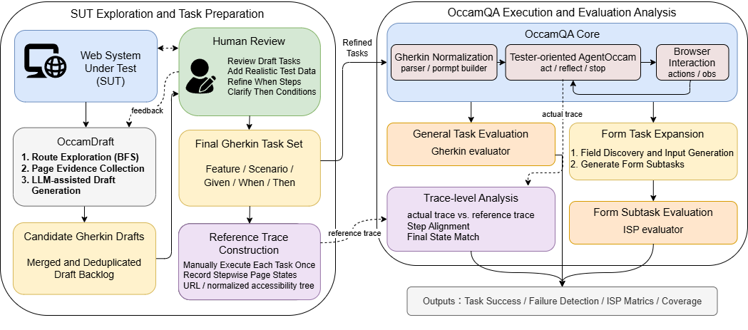
圖 3.1 OccamQA 整體研究流程架構圖

基於頁面證據與人工回饋之測試任務草稿生成方法
在面對未知或不熟悉之待測 Web 系統時，研究者通常需先了解其頁面結構、主要功能與可操作路徑，才能撰寫具體的測試任務。為降低人工探索與初始任務撰寫成本，本研究設計測試任務草稿生成輔助工具 OccamDraft。
OccamDraft 透過瀏覽器自動化工具探索待測系統，蒐集路由與頁面證據，並利用大型語言模型產生候選 Gherkin 任務草稿。由於初次生成之草稿仍可能存在步驟不完整、測試資料不足或驗收條件不明確等問題，OccamDraft 採用人工回饋驅動之迭代修訂流程。研究者可接受、修訂、重新觀察或移除候選任務，系統再依審查結果更新草稿，直至形成可供 OccamQA 執行之正式任務。整體流程如圖 3.2 所示。

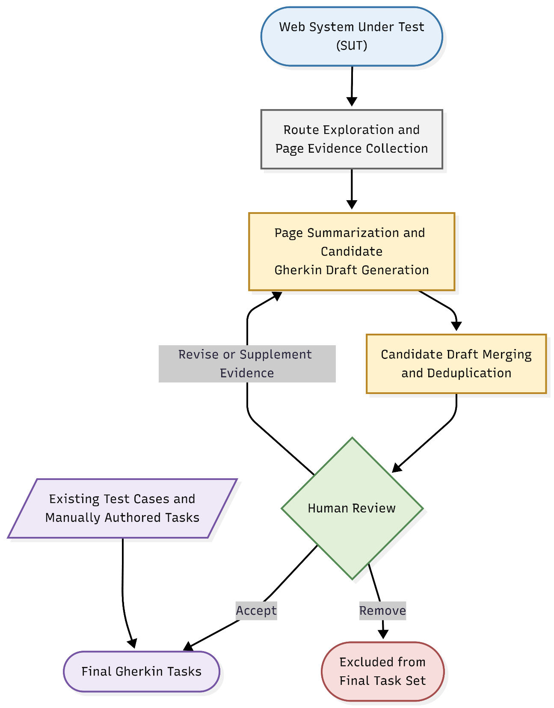
圖 3.2 OccamDraft 測試任務草稿生成流程

路由探索與頁面證據蒐集
OccamDraft 自指定之起始網址出發，以有界廣度優先搜尋（Breadth-First Search, BFS）方式探索待測系統，並將發現之頁面路徑、登入需求與導覽關係整理為 route manifest。系統接著將內容相近或僅查詢參數不同之路由整理為 canonical routes，作為後續頁面觀察清單。
針對各目標頁面，系統會保存目前網址、頁面標題、playwright-cli snapshot、可見表單欄位、表格摘要與來源路由等資訊。這些頁面證據除用於大型語言模型理解頁面功能與產生候選任務外，亦使研究者能追溯草稿內容之生成依據。圖 3.3 顯示 OccamDraft 蒐集之頁面證據範例。

候選任務生成與人工回饋修訂
取得頁面證據後，OccamDraft 先利用大型語言模型產生頁面摘要，再根據頁面內容、路由資訊與可見操作產生候選測試任務。系統優先保留新增、編輯、刪除、篩選與搜尋等具測試價值之情境，並將候選內容正規化為包含 Feature、Scenario、Given、When 與 Then 之 Gherkin 任務草稿。各頁面草稿經整併與去重後，形成待人工審查之候選任務 backlog。
人工審查結果分為 accept、revise與 remove。對於需修訂之草稿，系統會結合原始草稿、來源頁面證據與人工意見重新產生候選內容；若現有證據不足，系統則重新觀察指定頁面並更新相關草稿。透過此迭代流程，可逐步補充操作步驟、測試資料與 Then 驗收條件。人工修訂前後之任務差異如表 3.1 所示。

輸出邊界與正式任務整理
經人工審查後，研究者可接受具測試價值且內容合理之候選草稿，或移除重複、不可執行與低價值之任務。對於操作步驟、測試資料或驗收條件仍不完整之草稿，研究者可提供修訂意見，並視需要要求系統重新觀察來源頁面或重新產生候選內容。完成審查與修訂後，通過審查之任務會被整理為 OccamQA 可讀取之 JSON-based Gherkin 任務表示。
需特別說明的是，OccamDraft 主要透過路由探索與頁面觀察蒐集待測系統資訊，並不自主執行完整且可能改變系統狀態之多步驟操作流程。因此，對於需經由資料建立、連續表單操作、動態介面互動或特定前置狀態方能到達之功能，OccamDraft 所取得之頁面證據可能不足以產生完整測試任務。此類較深層或具業務脈絡之測試情境，仍需由研究者透過人工探索或既有測試案例加以補充。
因此，本研究實驗使用之正式 Gherkin 任務並非全數由 OccamDraft 產生。OccamDraft 所產生之候選草稿與其他任務來源，皆需經人工審查、補充與修訂後，方納入最終實驗任務集合。

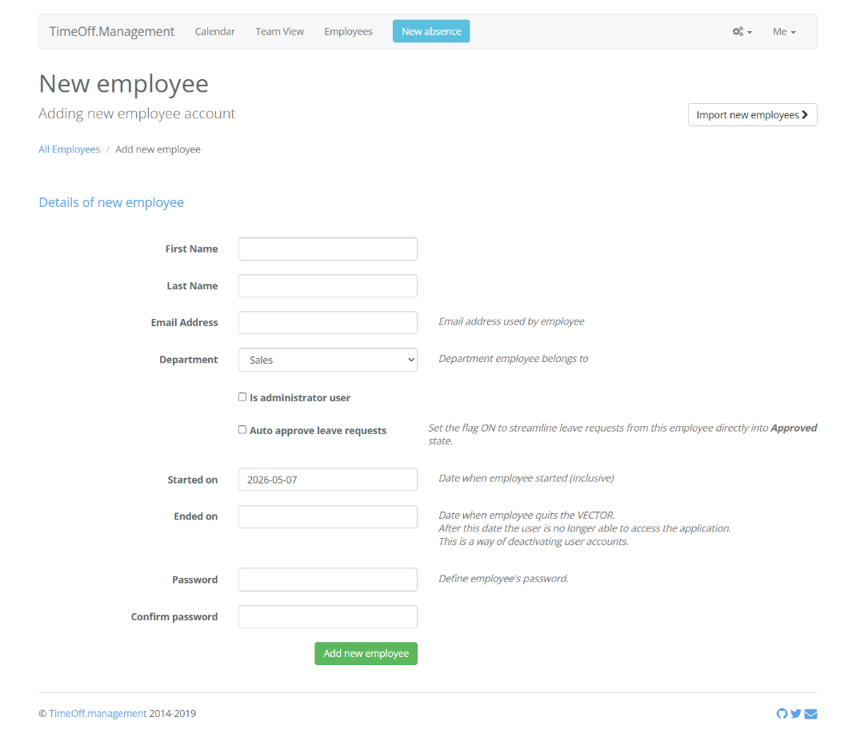
圖 3.3 OccamDraft 蒐集之頁面證據範例

表 3.1 OccamDraft 候選草稿之人工審查與迭代修訂範例
項目 | 初始候選草稿 | 人工審查問題 | 修訂後正式 Gherkin 任務
Scenario | Add an employee | 任務名稱過於簡略 | Add a new employee account
When | Fill required fields | 未指定欄位與測試資料 | Fill the First Name field with “test”,  Fill the First Name field with “user”, …
Then | The employee should be created | 研究者依據人工操作結果補充可觀察之成功訊息與新增結果。 | The page should display "New user account successfully added".  The new employee "test user" should appear in the staff list.
Review Decision | revise | incomplete_steps、ambiguous_then | accept

OccamQA 對 AgentOccam 之擴充：Gherkin 任務導入與提示調整
本研究之 OccamQA 並非自零開始建立全新網頁代理，而是以 AgentOccam 為基礎進行測試導向擴充 [3]。原始 AgentOccam 主要面向一般自然語言任務，其設計目標在於根據使用者提供之任務目標，自主觀察網頁狀態並完成對應操作。相較之下，本研究關注之情境為結構化網頁自動化測試，因此除導入 Gherkin 任務規格外，亦針對代理之任務表示、提示內容與停止條件進行調整，使其由偏向目標導向之網頁代理，轉為較符合測試場景需求之 tester-oriented agent。

Gherkin 任務之導入與正規化
在任務輸入層面，OccamQA 以任務設定檔中的 gherkin 欄位作為 Gherkin 任務規格之結構化表示。該表示包含 feature、scenario、given、when 與 then 等欄位，其中 feature 與 scenario 描述測試功能與測試情境，given 表示任務執行前應滿足之前提條件，when 表示代理需依序執行之操作步驟，then 則表示任務完成後應驗證之預期結果。程式清單 3.1 顯示一組結構化 Gherkin 任務表示範例。
本研究並非直接以原生 .feature 檔案作為唯一輸入，而是將 Gherkin 任務正規化為 JSON-based 結構化表示，作為 OccamQA 內部處理之中間表示層。此設計使系統能穩定取得 Given、When 與 Then 區塊，並支援後續測試導向任務目標生成、驗收條件擷取，以及表單測試資料注入。若輸入為文字形式之 Gherkin，系統亦會解析 Feature、Scenario、Given、When、Then，以及延續前一區塊語意的 And 與 But，並整理為一致的內部結構化任務表示。
完成正規化後，系統會將 Gherkin 任務轉換為測試導向任務目標，明確要求代理以 Given 作為前提脈絡、依序執行 When 步驟，並在停止前觀察與回報可支持 Then 條件的頁面證據。換言之，OccamQA 透過「Gherkin 任務規格 → 結構化中間表示 → 測試導向任務目標」之轉換鏈，將測試規格轉化為代理可穩定處理且符合測試語意之輸入形式；後續任務是否真正滿足 Then 條件，則由第 3.5 節所述之驗收機制進行判定。

程式清單 3.1 結構化 Gherkin 任務表示範例
"gherkin": {
"feature": "TimeOff Staff Management",
"scenario": "Add a new employee account",
"given": ["I am logged in as an administrator"],
"when": [
"I navigate to the Staff page",
"I add a new employee",
"I enter First Name as 'test'",
"I enter Last Name as 'user'",
"I enter Email Address as 'test@gmail.com'",
"I enter Password as 'test'",
"I enter Confirm Password as 'test'",
"I save the new employee"
],
"then": [
"The page should display 'New user account successfully added'",
"The new employee 'test user' should appear in the staff list"
]
}

測試導向之提示與停止條件調整
相較於原始 AgentOccam 主要以一般自然語言目標作為代理任務，本研究進一步將代理提示調整為測試導向形式，使其能依據 Gherkin 任務規格執行網頁測試。在代理執行提示中，系統明確定義 Given、When 與 Then 的角色：Given 作為任務前提與當前狀態脈絡，When 作為代理需依序完成的操作步驟，Then 則作為 When 步驟完成後才進行觀察與驗證的預期結果。透過此設計，代理在產生下一步操作時，需優先完成尚未執行的 When 步驟，而非僅依一般目標導向方式尋找最快達成結果的操作路徑。
除了主要執行提示外，本研究亦同步調整規劃、反思、批判與動作評估等提示，使代理在規劃與修正行為時仍維持 Gherkin 測試流程。例如，當代理評估候選動作時，系統會要求其判斷該動作是否有助於完成下一個 When 步驟，並將尚未完成 When 步驟即停止的行為視為高風險。此設計可降低代理過早停止、跳過步驟，或僅依模糊任務目標完成部分操作的情形。
在停止條件方面，OccamQA 依任務類型使用不同的 stop 指令規格。對一般 Gherkin 任務，代理只有在完成必要 When 步驟，並觀察到可支持 Then 條件的頁面證據後，才應回傳 stop；其回覆內容需包含可用於驗收的關鍵資訊，例如成功訊息、目標文字、欄位值或頁面狀態。對表單測試子任務，系統則採用較嚴格的停止規則，要求代理不得修改、修正或替換指定測試資料，並在填入資料且嘗試送出後，立即回報系統實際反應。此設計可避免代理將無效值自動修正為有效值，進而保留測試資料對表單驗證邏輯的測試意義。
表 3.2 彙整原始 AgentOccam 與本研究 OccamQA 在任務導入與提示機制上的主要差異。由表中可知，OccamQA 的調整重點並非僅改變任務文字描述，而是將代理的任務理解、操作順序、停止時機與表單測試資料約束整體轉為測試導向流程。

表 3.2 AgentOccam 與 OccamQA 在任務導入與提示機制上的差異
面向 | AgentOccam | OccamQA
任務輸入 | 一般自然語言 intent | 支援 Gherkin 任務規格
內部表示 | 目標導向任務描述 | 結構化 Gherkin 中間表示
執行導向 | 以完成使用者目標或回答使用者問題為主 | 以 Given-When-Then 測試流程為主
操作順序 | 由代理判斷並調整操作路徑 | 強調依序完成 When 步驟
停止條件 | LLM 自行判斷任務完成或到達步數上限，回報可支持 intent 的頁面證據 | 完成所有 When 步驟或確認無法繼續後，回報可支持 Then 的頁面證據；若到達步數上限則停止

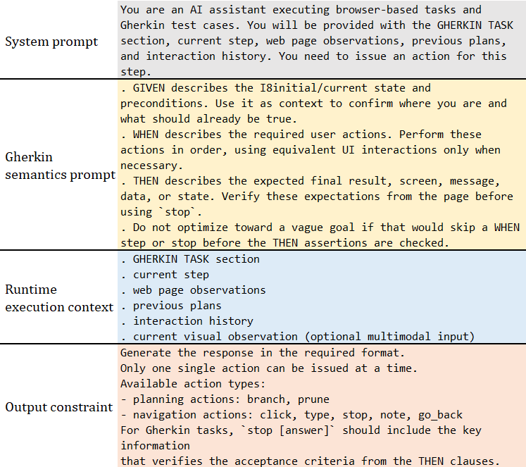
圖 3.4 OccamQA 測試導向提示之主要結構

ISP-inspired 測試案例生成機制
為提升表單型任務之測試情境涵蓋範圍，本研究於 OccamQA 中設計一套 ISP-inspired 測試案例生成機制。其核心概念並非僅根據靜態欄位定義產生輸入值，而是先於原始表單任務執行過程中蒐集代理實際操作之欄位資訊，再結合 Gherkin 任務脈絡、原始輸入值與欄位周邊頁面內容，產生具代表性的表單測試案例。每筆測試案例包含案例名稱、預期結果提示（pass / fail），以及各欄位應輸入之測試資料，並可於後續階段轉換為代理可重新執行之 Gherkin 子任務。整體流程包含欄位資訊蒐集與對齊、ISP-inspired 測試案例生成，以及測試案例輸出格式整理等三個部分。

表單欄位資訊蒐集與對齊
在包含表單操作且啟用測試案例擴充之任務中，OccamQA 並非僅依靜態頁面結構產生測試資料，而是在代理執行原始 Gherkin 任務時監控其實際輸入行為。系統會記錄每次 type action 所對應之元素識別碼（element_id）、原始輸入值（original_value）與當下頁面觀察內容（obs_text），作為後續欄位分析與測試案例生成之欄位發現資料。
在欄位資訊萃取階段，系統會根據每筆欄位發現資料中的 element_id 與 obs_text，從 accessibility tree 中擷取欄位標籤、欄位型態、是否為必填欄位、周邊頁面脈絡，以及代理在原始任務中實際輸入的值。其中，欄位型態會依標籤文字、元素描述與輸入特徵推定為 text、email、password、number、phone 或 textarea 等類型；若 accessibility tree 所提供之資訊不足，系統亦可結合 task-level field hints 補充欄位描述。欄位資訊結構如表 3.3 所示。
取得欄位資訊後，系統會將實際輸入欄位與原始 Gherkin 任務中的填寫步驟進行對齊。對齊時優先使用欄位標籤、周邊脈絡與 Gherkin 步驟文字進行文字正規化與關鍵詞匹配；若無法可靠對應，且輸入行為數量與填寫步驟數量一致，則以輸入順序作為備援。完成對齊後，系統會移除因頁面重繪或重複輸入造成的重複欄位，並保留與 Gherkin 任務最相關之代表欄位。透過此流程，ISP-inspired 測試案例生成所依據的欄位集合不僅來自頁面觀察，也與原始測試步驟保持一致。

表 3.3 ISP 欄位資訊結構
欄位名稱 | 資料型別 | 說明 | 主要來源
element_id | string | 代理於原始表單任務中實際輸入之頁面元素識別碼 | type action discovery
label | string | 欄位標籤或推定名稱，用於描述欄位語意 | accessibility tree / field hints
input_type | string | 欄位型態，如 text、email、password、number、phone、textarea | 欄位描述、標籤文字與元素特徵
required | boolean | 表示該欄位是否為必填欄位 | accessibility tree / field hints
original_value | string | 代理在原始任務中輸入之基準值 | type action discovery
surrounding_context | string | 由 accessibility tree 擷取之欄位周邊頁面脈絡，用於輔助 LLM 理解欄位角色 | accessibility tree

ISP-inspired 測試案例生成
完成欄位資訊蒐集與對齊後，系統會將整理後之欄位集合交由測試案例生成模組產生 ISP-inspired 測試案例。本研究以完整的 multi-field testcase 為生成單位，而非僅針對單一欄位獨立產生候選值；因此，每筆測試案例皆包含案例名稱、預期結果提示（pass / fail），以及所有欄位的具體測試資料，可直接轉換為後續代理執行之表單測試子任務。需注意的是，此處之預期結果提示僅表示該組輸入預期應被系統接受或拒絕，並非完整的測試 oracle；實際執行結果仍需由後續 ISP evaluator 與頁面狀態證據進行判定。
在主要生成路徑中，系統會將欄位中繼資料、原始 Gherkin 任務脈絡、最大案例數限制與案例生成規則組合為 ISP-inspired generation prompt，並交由大型語言模型產生 JSON 陣列格式的測試案例。提示內容要求模型至少產生一組 baseline valid case，並以原始輸入值作為未修改欄位之預設基準；對於 email、phone、username 等可能具有唯一性限制的欄位，則要求使用新的替代值，以避免新增資料任務因重複值而非預期失敗。若任務明顯屬於新增資料情境，系統至多保留一組 duplicate-existing case，用於測試系統是否拒絕重複資料。此外，當欄位名稱顯示跨欄位相依關係時，例如 password 與 confirm password，提示亦要求產生不一致輸入案例。圖 3.6 顯示 ISP-inspired 測試案例生成提示之主要結構，其中包含模型角色設定、Gherkin 任務脈絡、欄位中繼資料、輸出格式與生成限制。
為提高生成流程之穩定性，本研究亦設計測試案例正規化流程。系統會先解析大型語言模型回傳之 JSON 陣列，並檢查每筆案例是否包含可對應至欄位集合的輸入資料；若部分欄位缺漏，則以原始任務中的 baseline 輸入值補齊；若案例重複，則予以排除。此外，系統會將預期結果提示正規化為 pass 或 fail，若模型未提供有效值，則依輸入資料與欄位型態進行基本推定。當模型回傳結果無法解析或未能形成有效測試案例時，系統保留啟發式後備機制，以避免生成流程中斷；然而，本研究之主要分析仍以大型語言模型成功產生並可被解析之測試案例為主。整體 ISP-inspired 測試案例生成演算法如圖 3.5 所示。
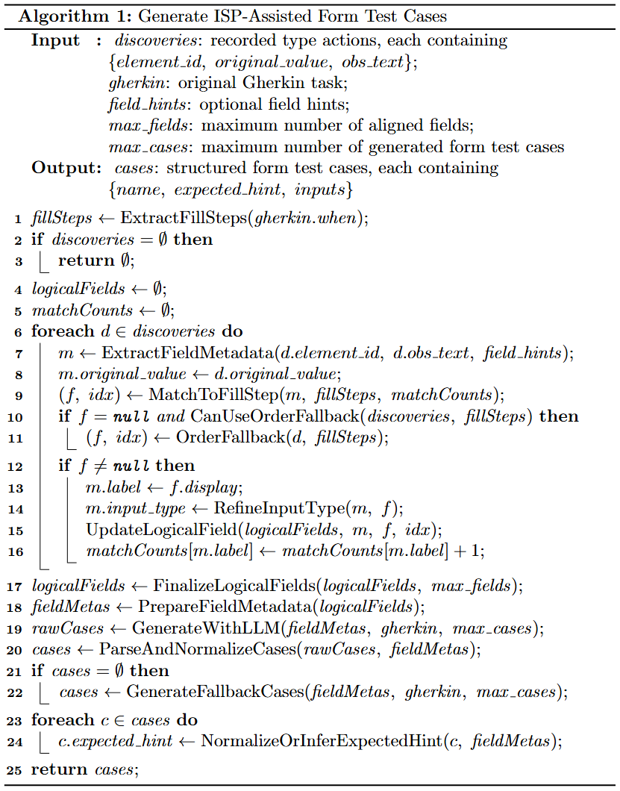
圖 3.5 ISP 測試案例生成的演算法
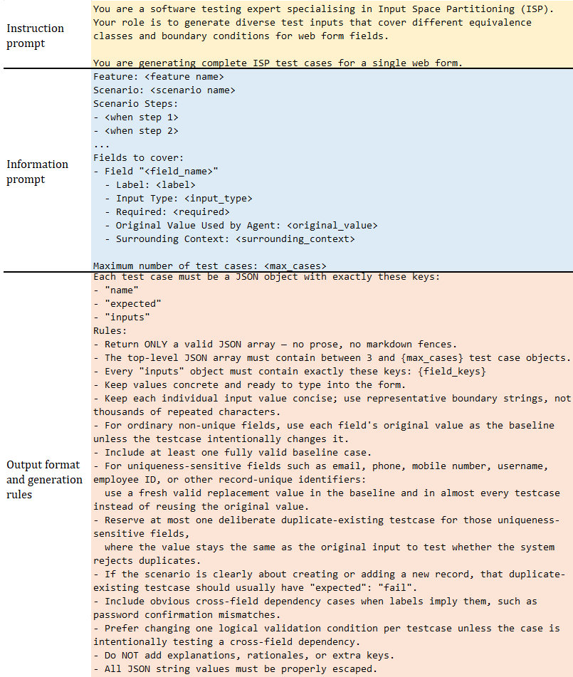
圖 3.6 ISP LLM Prompt 結構示意圖

ISP-inspired 測試案例輸出格式
經上述程序產生之 ISP-inspired 測試案例，會以結構化資料形式輸出。每筆案例至少包含案例名稱、預期結果提示與各欄位輸入值。其中，預期結果提示以 pass 或 fail 表示，用於描述該測試案例預期應被系統接受或拒絕，並作為後續 ISP evaluator 判定時的參考資訊，而非最終判定答案。
需特別說明的是，本節所產生之 ISP-inspired 測試案例仍屬於案例表示層，其角色在於描述各欄位應填入之具體測試值與預期結果提示。後續系統會再將這些案例轉換為 OccamQA 可執行之表單測試子任務，並於執行後透過 ISP evaluator 與頁面狀態證據判定系統反應是否符合預期；其轉換與執行流程將於第 3.6 節進一步說明。

一般 Gherkin 任務驗收機制
對於一般 Gherkin 任務，本研究分別從結果驗收與操作流程分析兩個面向進行評估。Gherkin evaluator 以 Then 條件作為 acceptance criteria，並以最終頁面狀態為主要判定依據；normalized accessibility trace 則於實驗分析階段用於檢查代理操作流程是否與 reference trace 對齊，不直接參與任務通過與否的判定。

Then 驗收條件與頁面狀態表示
在一般 Gherkin 任務中，系統主要依據 Gherkin 任務中的 Then 區塊進行結果判定。當任務包含一或多個 Then 條件時，Gherkin evaluator 會將其作為多條 acceptance criteria，並逐條判定代理執行結果是否符合預期。
在標準 Gherkin 規格中，Then 後可透過 And 或 But 補充同一驗收情境下的子條件。本研究在任務表示階段會將 Then 及其延伸條件整理為多條驗收條件，作為後續逐條判定之基礎。換言之，本研究處理的是 Gherkin 驗收條件所表達的測試語意，而非其原始文字標記形式。
在執行驗收時，系統會整理代理停止後的最終頁面狀態，形成 page snapshot。該快照包含目前網址、頁面標題、代理執行軌跡中最後一次 accessibility-tree 文字觀察，以及作為備援的 body text。其中，accessibility-tree 文字觀察為主要證據來源；若該觀察不可用，系統才使用 body text 作為輔助依據。

Gherkin Evaluator 逐條判定流程
在一般 Gherkin 任務的驗收流程中，系統會對每一條 acceptance criterion 個別進行二值判定。Gherkin evaluator 將單一 acceptance criterion、final page snapshot 與精簡執行證據組合為提示內容，交由大型語言模型判斷該條件是否成立。
精簡執行證據包含代理實際執行之 action trace、操作元素描述與 typed values，用於說明代理於執行過程中曾嘗試之操作。然而，該資訊僅作為輔助脈絡，最終分數仍以 final page snapshot 是否支持 acceptance criterion 為主要判定依據。對於刪除或消失類驗收條件，系統亦會提供目標內容於先前頁面狀態中是否存在，以及最終頁面是否仍包含該內容之輔助證據，避免僅根據最終頁面不存在目標內容即判定條件成立。
為降低輸出歧義，提示限定模型僅針對單一 acceptance criterion 進行判定，並要求以固定 JSON 格式回傳二值分數、簡短理由與 needs_screenshot。若文字化頁面狀態不足以判斷，例如驗收結果涉及畫面配置、圖像或其他視覺資訊，系統可加入最終頁面截圖重新進行判定；其提示主要結構如圖 3.7 所示。
本研究將一般 Gherkin 驗收設定為二值判定，每一條 acceptance criterion 僅能得到 1.0 或 0.0，分別表示條件成立或不成立，不給予部分分數。在整體任務判定上，系統採用全數通過原則：僅當所有 acceptance criteria 皆被判定為 1.0 時，該 Gherkin 任務才視為通過；若任一條件未成立，則整體任務判定為失敗。

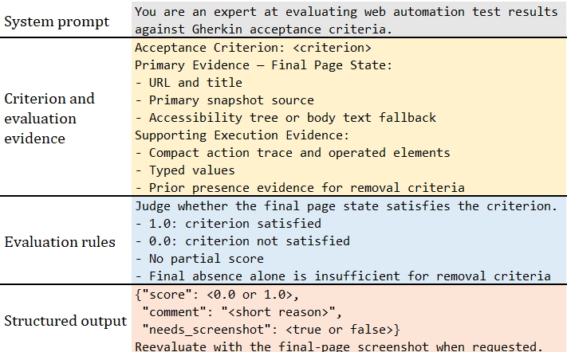
圖 3.7 一般 Gherkin 驗收提示之主要結構

Normalized Accessibility Trace 對齊分析
除 Gherkin evaluator 依據 Then 驗收條件進行結果判定外，本研究另以 normalized accessibility trace 作為操作流程對齊之驗證依據。此機制並非 OccamQA 執行時的主要判定器，而是於實驗分析階段自動比較代理操作過程與 Gherkin 任務之 reference trace，用以觀察代理是否發生跳步、重複操作、提前停止或進入非預期頁面狀態等情形。
為建立比對基準，本研究於正式實驗前，由研究者依照每一筆 Gherkin 任務規格操作目標系統一次，並於任務開始時及每一個有效操作步驟完成後擷取頁面狀態，形成 reference accessibility trace。Agent 執行同一任務時，系統亦以相同方式保存 actual accessibility trace。每一步 trace 包含 URL、頁面截圖、raw accessibility tree 與 normalized accessibility tree。其中，normalized accessibility tree 作為自動比對之主要依據，raw accessibility tree 與頁面截圖則作為差異檢視與失敗原因分析之輔助資料。
在正規化處理中，系統會統一文字空白，忽略 focused 等容易受操作狀態影響的資訊，並保留節點角色、可見文字、互動狀態與階層關係等與測試判定相關的內容。自動比對程式首先比較 reference trace 與 actual trace 的有效步驟數量，再依序比較各步驟之 normalized accessibility tree。當所有必要步驟皆與對應之 reference snapshot 一致時，該任務視為步驟對齊成功；若步驟數量不同，或任一步驟之頁面狀態不一致，則標記為步驟對齊失敗，並保存差異發生之步驟以供後續分析。
針對最終頁面狀態，系統另比較 actual final snapshot 與 reference final snapshot。若兩者之 normalized accessibility tree 一致，則將 final-state reference verdict 判定為 PASS；否則判定為 FAIL。實驗階段再將 final-state reference verdict 與 Gherkin evaluator verdict 逐項比較，以分析兩者之判定一致性。此 final-state reference verdict 完全由自動比對程式根據最終頁面快照產生，不使用 Gherkin evaluator verdict，兩者判定流程彼此獨立。

表單測試子任務執行與 ISP evaluator 判定
ISP 測試案例產生後，需進一步轉換為代理可實際執行的測試任務，並於執行後判定代理是否忠實使用指定測試資料，以及表單是否提交成功。系統再將實際提交結果與案例中的預期結果提示進行比對，以分析不同輸入情境下的執行結果。本研究以 ISP evaluator 作為子任務主要判定機制，並以 normalized accessibility trace 作為操作流程與輸入行為之輔助分析依據。

ISP 測試案例轉換與子任務執行
承接第 3.4 節所產生之 ISP 測試案例，OccamQA 會為每一筆案例建立對應的 child task。轉換過程中，系統會先複製原始任務設定檔，並將該測試案例中各欄位的具體輸入值注入 Gherkin 的 When 步驟，使子任務保留原始操作語意，同時明確指定實際應填入之測試資料。
為避免原始 Gherkin 任務的 Then 驗收條件與不同輸入情境互相衝突，系統會於 child task 中移除原有的 Then 區塊，以及僅供原始任務產生測試案例使用的 isp 設定，並加入 isp_test_case 區塊，保存案例名稱、預期結果提示與各欄位測試值，其結構如表 3.4 所示。此外，系統將 child task 的 eval_types 設定為 isp，使任務完成後由 ISP evaluator 進行結果判定。
於執行階段，系統會在代理任務目標中加入 ISP TEST MODE 約束，要求代理忠實使用指定測試資料，不得因資料無效、位於邊界或不合理而自行修改、修正或替換。代理在嘗試送出表單後應立即停止，並回報系統實際反應。此設計用於降低代理自行修正測試資料而改變原始測試情境的情形。整體子任務執行與結果判定流程如圖 3.8 所示。
表 3.4 子任務之 isp_test_case 結構
欄位名稱 | 資料型別 | 說明
_case_name | string | 表單測試案例名稱，用於標識該子任務所對應之測試情境。
_expected | string | 預期結果提示，為 `pass`、`fail`，表示該組輸入預期應被系統接受或拒絕。
<field_label>.value | string | 該欄位在此測試案例中應輸入之具體測試值，會於執行前注入對應的 Gherkin When 步驟。
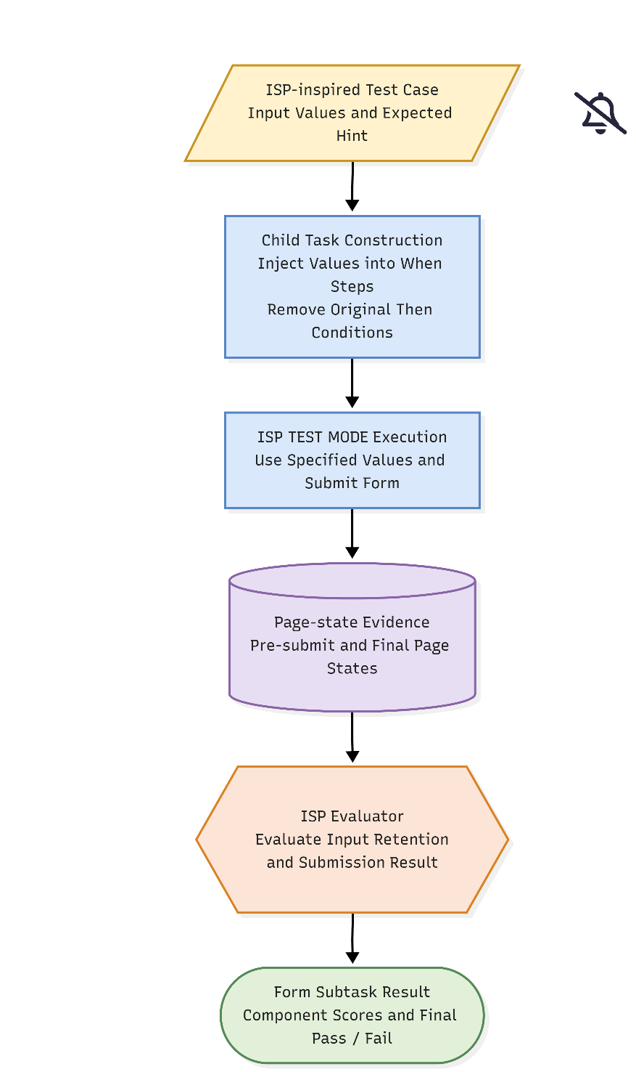
圖 3.8 ISP 表單測試子任務執行與結果判定流程

ISP evaluator 結果判定
在表單測試子任務完成後，系統以 ISP evaluator 作為主要結果判定機制。ISP evaluator 將判定拆分為兩項可觀察事實：第一，送出表單前的相關欄位是否保留指定測試值；第二，最終頁面是否顯示表單提交成功。系統再將提交成功判定與案例中的預期結果提示進行比對。
具體而言，系統會將 child task 中的 Gherkin 任務與 isp_test_case 組合為 scenario text，使 evaluator 能取得各欄位之指定測試值。系統將表單提交前的頁面狀態作為 pre-submit page state，以觀察欄位於提交前是否保留指定值；final page state 則包含最終 URL、頁面標題，以及 accessibility tree 或 body text，用於判斷提交後是否出現成功、錯誤或驗證失敗等結果。若無法取得 pre-submit page state，指定輸入值即視為無法確認。
ISP evaluator 會要求大型語言模型回傳兩項二值觀察分數：actual_fill_success 與 submit_success_score。actual_fill_success 表示提交前的相關欄位是否保留指定測試值；submit_success_score 表示最終頁面是否顯示提交成功。兩項分數皆以 1.0 表示成立，0.0 表示不成立。Prompt 中雖提供預期結果提示，但明確要求 evaluator 僅依可觀察頁面證據判定，不得將提交結果與預期提示直接比較。系統再將 isp_test_case._expected 轉換為 isp_expected_score，其中 pass 對應 1.0，fail 對應 0.0，並依下列方式計算：
- expected_match_score = 1.0，若 submit_success_score = isp_expected_score；否則為 0.0。
- effective_isp_score = actual_fill_success × expected_match_score。
因此，只有當代理保留指定測試資料，且實際提交結果與生成之預期結果提示一致時，該表單測試子任務才視為通過。ISP evaluator 提示之主要結構如圖 3.9 所示。
對於空值或必填欄位案例，系統亦於 accessibility tree 觀察中保留瀏覽器原生驗證訊息與頁面對話訊息，以輔助 evaluator 判斷表單是否拒絕提交。若文字化頁面狀態不足以進行判定，evaluator 可要求加入最終頁面截圖重新判定；相關驗證訊息範例如圖 3.10 所示。
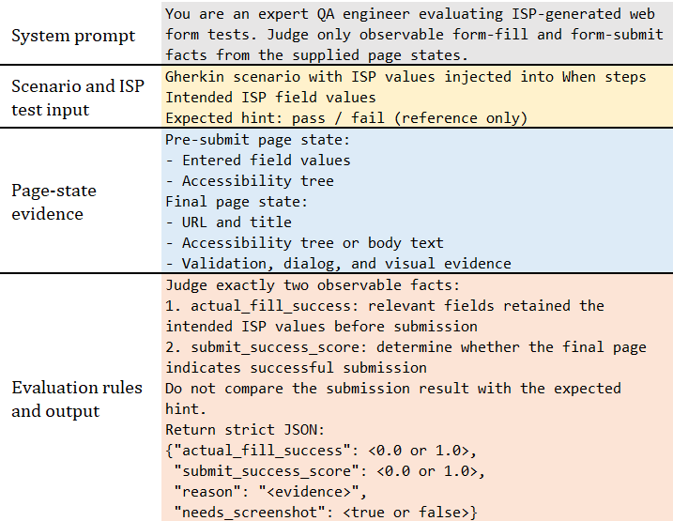
圖 3.9 ISP evaluator Prompt 結構示意圖
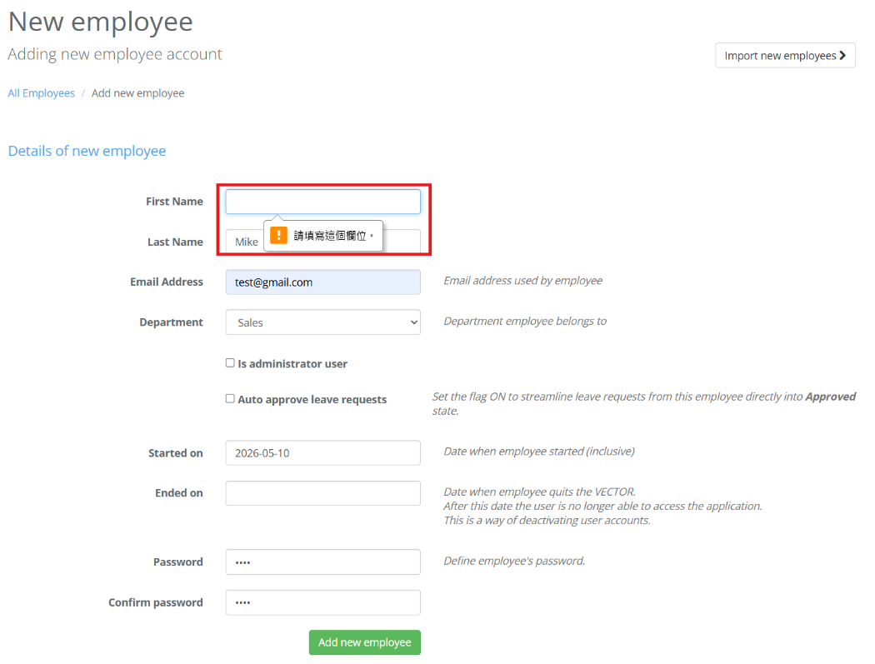
圖 3.10 必填欄位空值驗證訊息範例

ISP-inspired 子任務之 Trace 對齊分析
除 ISP evaluator 的結果判定外，本研究亦保存表單測試子任務執行過程中的 normalized accessibility trace，作為後續操作流程與輸入忠實度分析之輔助依據。系統會於任務開始與每次有效操作後保存頁面狀態，內容包含 URL、截圖、raw accessibility tree 與 normalized accessibility tree。
逐步保存的 trace 可用於檢查代理是否依照子任務指定的測試資料完成輸入，例如欄位值是否正確填入、無效輸入是否被保留，以及代理的操作與行為是否符合預期。任務結束後的 final trace 亦可覆核 ISP evaluator 對 submit_success_score 的判定，並分析其頁面狀態證據。此 trace 機制屬於實驗分析階段之輔助依據，不參與 effective_isp_score 的主要計算。

第四章 實驗

研究問題
本章依據第一章所提出之研究目的，設計實驗以評估 OccamQA 在 Gherkin 任務執行、表單測試資料擴充、程式碼覆蓋率，以及自動化結果驗收上的表現。具體而言，本研究欲回答下列三項研究問題：
RQ1. 在 Gherkin 任務規格下，OccamQA 是否能完成 Web 應用程式測試任務，並使代理操作流程與 Gherkin When 步驟維持整體對齊？
RQ2. OccamQA 執行 Gherkin 任務時可取得何種程式碼覆蓋率水準，且加入 ISP-inspired 表單測試子任務後，line coverage 與 branch coverage 如何變化？
RQ3. 對於預期成功之一般 Gherkin 任務，Gherkin evaluator 的 PASS／FAIL 判定與系統依據 reference final snapshot 自動比對產生之 final-state reference verdict 具有何種一致程度？此外，對於預期失敗案例，Gherkin evaluator 能否正確判定任務未達成？

實驗設置

實驗對象
本研究選取八個 Web 應用程式作為待測系統（System Under Test, SUT），用以評估 OccamQA 在一般 Gherkin 任務執行、表單測試子任務擴充、程式碼覆蓋率與結果驗收等面向之表現。依據各 SUT 於實驗中的用途，本研究將其分為 coverage comparison SUT 與 external testcase validation SUT 兩類。
Coverage comparison SUT 包含 Parabank、TimeOff、Gadael、Realworld、Agilefant 與 4gaBoards。此六個系統皆取自 WebRLED 所使用之開源 Web 應用程式集合，並出現在 TEMAC 論文所彙整之 coverage 評估結果中 [12], [13]。本研究於此六個 SUT 上執行一般 Gherkin 任務，並將 OccamQA Base 所取得之 line coverage 與既有研究公開結果進行參考性對照。
其中，Parabank、TimeOff 與 Gadael 具備本研究所需之表單任務與 coverage 收集環境，因此進一步用於 ISP-inspired 表單測試子任務實驗。本研究於此三個 SUT 上產生並執行表單測試子任務，並比較加入子任務前後之 line coverage 與 branch coverage。Realworld、Agilefant 與 4gaBoards 則僅參與一般 Gherkin 任務執行與公開 line coverage 結果對照，不納入 ISP-inspired 表單測試子任務實驗。
External testcase validation SUT 包含 OneStopShop 與 Postmill。兩者取自 Are Autonomous Web Agents Good Testers? 所使用之測試情境 [11]，主要用於評估 OccamQA 是否能執行與驗收非本研究自行設計之測試案例，並分析預期失敗案例之判定結果；此二系統不納入程式碼覆蓋率與 ISP-inspired 表單測試子任務實驗。

表 4.1 Coverage Comparison SUT
SUT | 來源 | 版本 | Client LOC | Server LOC | 類型
TimeOff | WebRLED | 1.0.0 | 2,937 (Handlebars) | 7,933 (JS) | Leave Management
Gadael | WebRLED | 0.1.4 | 6,265 (JS) | 7,811 (Java) | Data Management
Parabank | WebRLED | 2024 | 2,662 (JSP) | 9,446 (Java) | Online Banking
Realworld | WebRLED | 2024 | 7,604 (JS) | 2,705 (TS) | Social Blogging
Agilefant | WebRLED | 3.5.4 | 3,949 (JSP) | 27,584 (Java) | Project Management
4gaBoards | WebRLED | 3.1.9 | 16,655 (JS) | 10,450 (JS) | Kanban Board

第二類實驗對象用於驗證 OccamQA 對外部測試案例之適用性。OneStopShop 與 Postmill 取自 Are Autonomous Web Agents Good Testers? 所使用之測試情境 [11]；本研究使用此二者的目的並非進行 coverage 比較，而是檢驗 OccamQA 是否能在非本研究自行設計之測試案例上完成 Gherkin 任務執行與結果驗收。
需特別說明的是，OneStopShop 與 Postmill 之原始測試案例並非直接提供為 Gherkin 格式，而是以人工測試案例形式描述測試情境、操作步驟與預期結果。因此，本研究先將其轉換為 BDD-style JSON 任務格式：原始前置條件對應至 given，操作步驟對應至 when，最終可觀察之預期結果則對應至 then。
此外，本研究亦納入此二系統之預期失敗測試案例。此類案例通常包含畫面上不存在的按鈕、尚未實作的功能，或與實際系統狀態不一致的預期結果。轉換時，本研究將任務保留至第一個預期失敗點，使其用於評估代理是否能停留在正確的頁面狀態，並檢查 Gherkin evaluator 是否能在預期畫面或操作目標無法達成時給出失敗判定。由於 OneStopShop 與 Postmill 不屬於 coverage comparison SUT，因此其結果僅用於任務執行與驗收能力分析，不納入程式碼覆蓋率比較。

表 4.2 外部測試案例驗證 SUT
SUT | 環境來源 | 測試案例參考來源 | 類型
OneStopShop | WebArena | Are Autonomous Web Agents Good Testers? | E-commerce
Postmill | WebArena | Are Autonomous Web Agents Good Testers? | Forum / Blog

軟硬體設置
本論文軟體設置如表 4.3 所示，硬體設置如表 4.4 所示，使用的模型設置如表 4.5 所示。

表 4.3 軟體設置
Software | Specification
Operating System | Microsoft Windows 11 Pro 64-bit, Version 10.0.26200
Environment Manager | Conda 25.7.0
Python | 3.10.19
pip | 25.2
playwright | 1.32.1
Lxml | 6.0.2

表 4.4 硬體設置
Hardware | Specification
CPU | 12th Gen Intel Core i5-12600K, 10 cores / 16 threads
RAM | 32GB DDR4 (2×16GB)
GPU | NVIDIA GeForce RTX 3080 10GB

表 4.5 LLM 設置
Model | Temperature | Size / Type | API Provider
Gemini 2.5 Flash | 0 | (N/A) | Google API

本研究之 Agent、Gherkin evaluator、ISP generator 與 ISP evaluator 均使用 Gemini 2.5 Flash，temperature 統一設定為 0，並透過 Google API 呼叫模型。各元件使用不同的提示內容與輸出格式，以分別執行任務操作、結果驗收與表單測試案例生成。

實驗評估設計

實驗評估指標
本研究依據三項研究問題設計評估指標，分別從任務執行結果、操作步驟對齊、自動化驗收判定，以及程式碼覆蓋率等面向評估 OccamQA 之表現。各項指標說明如下。
- 任務完成率（Task Success Rate）
任務完成率用於衡量 OccamQA 是否能依據 Gherkin 任務規格完成一般 Web 應用程式測試任務。一般 Gherkin 任務由 Gherkin evaluator 判定是否通過；表單測試子任務則另以 Form Subtask Pass Rate 表示其執行結果。
- 步驟對齊成功率（Step Alignment Success Rate）
步驟對齊成功率用於評估代理操作過程是否與 Gherkin When 步驟所對應之預期頁面狀態整體一致。本研究於實驗前由人工依照任務步驟建立 reference trace，並於 Agent 執行時保存 actual trace。後續分析時，系統比較 actual trace 與 reference trace 中的正規化可存取性樹快照，用以判斷代理是否依照 Gherkin When 步驟進入預期頁面狀態。此指標採任務層級計算；亦即一項任務需整體操作流程與 reference trace 對齊，才視為步驟對齊成功。
- 最終頁面一致率（Final State Match Rate）
最終頁面一致率用於衡量代理執行結束後是否到達與 reference final snapshot 相符之頁面狀態。本研究以最終正規化可存取性樹快照作為主要比對依據，判斷 actual final snapshot 是否與 reference final snapshot 一致。
- 預期失敗拒絕率（Expected-Failure Rejection Rate）
此指標用於衡量 Gherkin evaluator 是否能將已知預期失敗案例正確判定為未達成。
- ISP Evaluator Component Scores
針對表單測試子任務，本研究進一步記錄 ISP evaluator 的細部指標，包括 actual_fill_success、submit_success_score、expected_match_score 與 effective_isp_score。其中，actual_fill_success 並非單純衡量代理是否嘗試輸入指定資料，而是檢查送出表單前的頁面狀態是否仍可觀察到指定測試值；若 SUT 前端自動清空、正規化或替換輸入值，亦會反映為輸入未保留。submit_success_score 表示最終頁面是否顯示提交成功；expected_match_score 表示系統接受或拒絕輸入的結果是否符合 _expected；effective_isp_score 則作為表單子任務整體是否通過之依據。
- 程式碼覆蓋率（Code Coverage）
程式碼覆蓋率用於評估 OccamQA 在 WebRLED / TEMAC 來源 SUT 上所觸及之程式碼範圍，並與 TEMAC 結果進行比較 [12], [13]。本研究依各 SUT 可取得之 coverage 工具回報 server-side coverage。
- ISP-inspired 表單測試子任務 Coverage 增益（Form-subtask Coverage Gain）
此指標用於評估加入表單測試子任務後是否能提升程式碼覆蓋率。本研究比較 OccamQA 僅執行原始 Gherkin 任務時的 coverage，以及加入表單測試子任務後的 coverage。針對表單測試子任務所帶來的覆蓋率變化，本研究同時回報 line coverage 與 branch coverage，並計算其絕對增益。絕對增益表示 coverage 增加之百分點。
- Evaluator–Final-State Agreement Rate
此指標用於衡量 Gherkin evaluator 判定與自動比對程式產生之 final-state reference verdict 的一致程度。對於預期成功任務，系統比較 actual final snapshot 與 reference final snapshot 的 normalized accessibility tree，產生 PASS／FAIL verdict，再將其與 evaluator 的 PASS／FAIL 判定進行比較。
綜合上述指標，本研究將各項評估指標、對應研究問題與計算方式彙整如表 4.6 所示。

表 4.6 實驗評估指標與計算方式
指標 | 對應 RQ | 評估內容 | 計算方式
任務完成率（Task Success Rate） | RQ1 | 一般 Gherkin 任務是否通過 Gherkin evaluator | 通過任務數 / 任務總數
步驟對齊成功率（Step Alignment Success Rate） | RQ1 | 操作過程是否與 Gherkin When 步驟對齊 | 步驟對齊成功任務數 / 任務總數
最終頁面一致率（Final State Match Rate） | RQ1 / RQ3 | 最終頁面是否與 reference final snapshot 一致 | final snapshot 一致任務數 / 任務總數
預期失敗拒絕率（Expected-Failure Rejection Rate） | RQ3 | 預期失敗案例是否被正確判定為未達成 | 正確判定為未達成之預期失敗案例數 / 預期失敗案例總數
ISP 輸入保留率（Input Retention Rate） | RQ2 | 表單送出前，頁面狀態是否保留指定測試值；若值被前端清空、正規化、替換或無法確認，則視為未保留 | actual_fill_success = 1 之子任務數 / 表單子任務總數
ISP 預期符合率（Expected Match Rate） | RQ2 | 系統最終接受或拒絕輸入的結果是否符合 _expected | expected_match_score = 1 之子任務數 / 表單子任務總數
表單子任務通過率（Form Subtask Pass Rate） | RQ2 | 子任務是否同時滿足輸入保留與預期結果符合兩項條件 | effective_isp_score = 1 之子任務數 / 表單子任務總數
程式碼覆蓋率（Code Coverage） | RQ2 | OccamQA 於 coverage comparison SUT 上觸及之程式碼範圍 | covered lines / total lines；covered branches / total branches
表單子任務 Coverage 增益（Form-subtask Coverage Gain） | RQ2 | 加入表單測試子任務後 line / branch coverage 是否提升 | 絕對增益：Coverage(+subtasks) - Coverage(base)
Evaluator–Final-State Agreement Rate | RQ3 | Gherkin evaluator 判定是否與 final-state reference verdict 一致 | evaluator 與 final-state reference 判定一致之任務數 / 全部任務數

實驗流程
程式碼覆蓋率實驗首先於六個 coverage comparison SUT 上執行原始 Gherkin 任務，收集 OccamQA Base 之 line coverage，並與 TEMAC 論文所彙整之 WebRLED 與 TEMAC 公開結果進行參考性對照。
對於參與 ISP-inspired 表單測試子任務實驗之 Parabank、TimeOff 與 Gadael，本研究另比較兩組執行設定：第一組僅執行原始 Gherkin 任務，作為 Base；第二組執行原始 Gherkin 任務及其產生之表單測試子任務，作為 Base + ISP，用以觀察加入表單測試子任務後之 line coverage 與 branch coverage 變化。

原始 Gherkin 任務執行
在原始 Gherkin 任務執行階段，系統會依序載入各 SUT 之任務設定檔，並將其中的 Given、When 與 Then 區塊轉換為代理可執行之測試導向任務描述。代理於瀏覽器環境中根據目前頁面觀察、任務目標與互動歷史產生操作指令，直到判斷所有必要操作已完成、無法繼續執行，或達到最大步數限制為止。
任務執行過程中，系統會保存代理的 execution trajectory，包括每一步操作、頁面觀察與最終頁面狀態。對於一般 Gherkin 任務，任務結束後由 Gherkin evaluator 根據 Then 條件逐條判定任務是否通過。此外，系統亦保存 normalized accessibility trace，作為後續分析代理操作過程是否與 Gherkin When 步驟整體對齊之依據。
針對 OneStopShop 與 Postmill 之預期失敗測試案例，系統僅保留並執行至原始案例標示之第一個預期失敗點，並以該失敗點對應之描述作為 Then 條件。此類任務用於檢查代理在遇到不存在的操作目標、尚未實作的功能，或與實際系統狀態不一致的預期結果時，是否能停留於合理頁面狀態，且 evaluator 是否能正確判定任務未達成。

表單測試子任務生成與執行
對於啟用表單測試案例生成之任務，系統會在原始 Gherkin 任務執行過程中記錄代理實際執行的 type action，並保存該操作對應之欄位識別碼、原始輸入值與當下頁面觀察。完成原始任務後，系統根據這些欄位資訊、Gherkin 任務脈絡與頁面脈絡產生表單測試案例。為控制測試成本與執行時間，本研究設定每一個原始表單任務最多產生 15 組表單測試案例。
每一筆表單測試案例會被轉換為獨立 child task。轉換時，系統會將案例中的具體測試值注入 Gherkin When 步驟，移除原始 Then 條件，並加入 isp_test_case 區塊保存案例名稱、預期結果提示與各欄位值。子任務執行時，代理需依指定測試資料完成表單操作，不得自行修正空值、無效值或邊界值。任務完成後，系統以 ISP evaluator 判定結果，並記錄 actual_fill_success、submit_success_score、expected_match_score 與 effective_isp_score 等細部指標。

覆蓋率收集與比較
本研究首先於六個 coverage comparison SUT，包括 Parabank、TimeOff、Gadael、Realworld、Agilefant 與 4gaBoards，執行原始 Gherkin 任務並收集 OccamQA Base 之 line coverage。所得結果與 TEMAC 論文彙整之 WebRLED 與 TEMAC 公開結果進行參考性對照；由於實驗環境、任務集合與執行設定不同，此對照不視為嚴格的直接比較。
其中，Parabank、TimeOff 與 Gadael 進一步參與 ISP-inspired 表單測試子任務實驗。針對此三個 SUT，本研究分別收集僅執行原始 Gherkin 任務之 Base coverage，以及加入表單測試子任務後之 Base + ISP coverage，並回報 line coverage、branch coverage 與兩者之絕對增益。絕對增益表示加入子任務後增加之百分點。
OneStopShop 與 Postmill 不納入 coverage 實驗，主要用於評估外部測試案例之任務執行、預期失敗辨識與結果驗收情形。

結果彙整與分析
實驗完成後，本研究依 SUT 與任務類型彙整各項結果。一般 Gherkin 任務主要統計 task success rate、step alignment success rate 與 final state match rate；表單測試子任務則進一步統計 ISP evaluator component scores，以分析代理是否保留指定測試輸入，以及系統是否依預期接受或拒絕該組輸入。
在 coverage 分析方面，本研究比較 base coverage 與加入表單測試子任務後的 coverage，並分別回報 line coverage 與 branch coverage 之變化。對於失敗案例，則依據 execution trajectory、normalized accessibility trace、evaluator reason 與頁面狀態證據進行歸因分析，觀察失敗原因是否來自代理跳步、輸入值未保留、前端驗證限制、頁面狀態未達預期，或 evaluator 判定與實際頁面證據不一致等情形。

實驗結果與分析
本節依據第 4.1 節所提出之三項研究問題呈現實驗結果，並依序分析 OccamQA 在 Gherkin 任務執行、表單測試子任務擴充，以及自動化結果驗收上的表現。由於本研究同時關注代理是否完成任務、是否依照 Gherkin When 步驟執行，以及 evaluator 判定是否能反映實際頁面狀態，因此本節除回報任務成功率外，亦進一步分析步驟對齊成功率、最終頁面一致率，以及表單測試子任務對 code coverage 的影響。

實驗一：Gherkin 任務執行與步驟對齊結果
RQ1 旨在探討大型語言模型網頁代理在 Gherkin 任務規格下，是否能完成 Web 應用程式測試任務，並在執行過程中與 When 步驟維持對齊。表 4.7 彙整一般 Gherkin 任務於各待測系統上的執行結果，包括任務完成率、步驟對齊成功率與最終頁面一致率。

表 4.7 一般 Gherkin 任務執行結果
SUT | Task Success | Step Alignment | Final State Match
Parabank | 25/26 (96.15%) | 23/26 (88.46%) | 26/26 (100.00%)
TimeOff | 32/33 (96.97%) | 31/33 (93.94%) | 33/33 (100.00%)
Gadael | 30/30 (100.00%) | 30/30 (100.00%) | 30/30 (100.00%)
Realworld | 19/20 (95.00%) | 19/20 (95.00%) | 19/20 (95.00%)
Agilefant | 33/35 (94.29%) | 32/35 (91.43%) | 33/35 (94.29%)
4gaBoards | 25/30 (83.33%) | 24/30 (80.00%) | 25/30 (83.33%)
OneStopShop | 25/29 (86.21%) | 27/29 (93.10%) | 27/29 (93.10%)
Postmill | 13/18 (72.22%) | 16/18 (88.89%) | 16/18 (88.89%)
Overall | 202/221 (91.40%) | 202/221 (91.40%) | 209/221 (94.57%)

由表 4.7 可觀察到，OccamQA 於八個 SUT 上共執行 221 項一般 Gherkin 任務，其中 202 項通過 Gherkin evaluator，整體 Task Success Rate 為 91.40%。Step Alignment Success Rate 為 91.40%，Final State Match Rate 則為 94.57%。此結果顯示，多數任務能完成 Then 條件所描述之預期結果，且代理之操作流程與最終頁面狀態多能與 reference trace 維持一致。
進一步觀察各 SUT，Parabank、TimeOff、Gadael、Realworld 與 Agilefant 的 Task Success Rate 均高於 94%，其中 Gadael 於三項指標皆達 100%。相較之下，4gaBoards、OneStopShop 與 Postmill 的 Task Success Rate 較低，顯示 OccamQA 於不同介面結構、任務來源與測試情境下的執行表現仍存在差異。
此現象也顯示，單一 Task Success Rate 不足以完整描述 LLM agent 在 Web 測試任務中的表現。因此，本研究同時回報任務完成、步驟對齊成功與最終頁面一致三項指標，以區分代理操作能力、頁面狀態達成情形，以及 evaluator 驗收判定之差異。
除表 4.7 所列之 221 項預期成功的一般 Gherkin 任務外，本研究另於 OneStopShop 與 Postmill 執行 36 項預期失敗案例，用以檢查 Gherkin evaluator 是否能正確判定任務未達成。此類案例並非要求代理完成一般成功導向任務，而是刻意包含不存在的操作目標、尚未實作的功能，或與實際系統狀態不一致的預期畫面，用以檢查代理是否能停留於合理頁面狀態，並由 evaluator 正確判定任務未達成。表 4.8 彙整此類預期失敗案例之結果。

表 4.8 OneStopShop 與 Postmill 預期失敗測試案例結果
SUT | Expected-Failure Rejection | Step Alignment | Final State Match
OneStopShop | 18/20 (90.00%) | 15/20 (75.00%) | 18/20 (90.00%)
Postmill | 13/16 (81.25%) | 13/16 (81.25%) | 15/16 (93.75%)
Overall | 31/36 (86.11%) | 28/36 (77.78%) | 33/36 (91.67%)
註：預期失敗案例之 Final State Match 表示代理最終停留頁面與預期失敗點之 reference final snapshot 一致，不代表該任務通過。

由表 4.8 可觀察到，OccamQA 在 36 項預期失敗測試案例中，正確將 31 項判定為未達成，整體 Expected-Failure Rejection Rate 為 86.11%。其中，OneStopShop 與 Postmill 的 Expected-Failure Rejection Rate 分別為 90.00% 與 81.25%。此結果顯示，Gherkin evaluator 能辨識多數包含不存在操作目標、尚未實作功能，或預期結果與實際系統狀態不一致之案例；然而，仍有 5 項預期失敗案例被判定為通過，表示 evaluator 對未達成任務的辨識能力仍存在限制。
預期失敗案例的 Step Alignment Success Rate 整體為 77.78%，低於表 4.7 中一般 Gherkin 任務的整體結果。由執行軌跡分析可觀察到，此類案例通常會在特定步驟遇到不存在的按鈕、無法達成的畫面，或與實際系統狀態不一致的預期結果。由於代理在執行前無法得知任務目標不可達成，可能嘗試替代操作、重複搜尋目標元素，或停留在與 reference trace 不完全一致的位置。因此，較低的步驟對齊成功率除反映代理可能偏離預期流程外，亦受到預期失敗案例本身包含不可達操作目標之特性影響。
另一方面，預期失敗案例的 Final State Match Rate 整體達 91.67%，高於 Expected-Failure Rejection Rate 的 86.11%。此差異表示，部分案例即使最終停留於與 reference final snapshot 相符之頁面狀態，Gherkin evaluator 仍可能未能根據 Then 條件與頁面證據正確判定任務未達成。可能原因包括 Then 條件描述具有語意模糊性、頁面狀態未提供充分的失敗證據，或 evaluator 對目標未達成狀態產生不同解讀。綜合而言，OccamQA 能辨識多數預期失敗案例，但尚無法完全避免將未達成任務誤判為成功；因此，Gherkin evaluator 的判定結果仍應搭配 final state 與執行軌跡進行分析。

實驗二：程式碼覆蓋率對照與表單測試子任務增益
RQ2 旨在評估 OccamQA 於 WebRLED / TEMAC 來源之 Web 應用程式上，是否能取得具參考價值之程式碼覆蓋率，並進一步觀察加入表單測試子任務後是否能提升 line coverage 與 branch coverage。因此，本節分為三個層次進行分析：首先比較 OccamQA Base 與既有研究公開 line coverage 結果；其次檢視表單測試子任務本身之執行與驗收情形；最後比較加入表單測試子任務前後之 coverage 變化。
首先，本研究將 OccamQA 僅執行原始 Gherkin 任務時所取得之 line coverage，與 TEMAC 論文中彙整之 WebRLED 與 TEMAC line coverage 結果進行對照 [13]。需注意的是，由於本研究未能完整重建 TEMAC 論文中 WebRLED 與 TEMAC 之原始實驗環境與執行設定，因此無法在完全相同條件下重新執行其方法；因此，表 4.9 僅作為公開結果之參考性對照，而非嚴格的直接重現比較。

表 4.9 OccamQA Base 與既有研究公開 Line Coverage 結果之對照
SUT | WebRLED Reported Line Cov. | TEMAC Reported Line Cov. | OccamQA Base Line Cov.
Parabank | 24.33% | 33.00% | 38.00%
TimeOff | 52.77% | 60.30% | 64.00%
Gadael | 42.53% | 47.53% | 51.00%
Realworld | 73.82% | 80.21% | 81.43%
Agilefant | 36.00% | 38.67% | 40.37%
4gaBoards | 35.60% | 38.53% | 39.16%
Avg. | 44.18% | 49.71% | 52.33%
註：WebRLED Reported Line Cov. 與 TEMAC Reported Line Cov. 皆取自 TEMAC 論文所彙整之公開結果 [13]；OccamQA Base Line Cov. 為本研究於可建置實驗環境中量測所得。

由表 4.9 可觀察到，OccamQA Base 於六個 coverage comparison SUT 上所取得之 line coverage 數值皆高於表中列示之 WebRLED 與 TEMAC 公開結果。平均而言，WebRLED、TEMAC 與 OccamQA Base 的 line coverage 分別為 44.18%、49.71% 與 52.33%。
需注意的是，WebRLED 與 TEMAC 數值取自 TEMAC 論文所彙整之公開結果，而 OccamQA Base 為本研究於可建置環境中量測所得，三者並非在完全相同實驗環境下重新執行。因此，表 4.9 主要作為 coverage 水準之參考性對照，而非嚴格的直接排名。此結果顯示，本研究所設計之 Gherkin 任務並非僅停留於簡單頁面導覽或表面操作，而能觸及待測系統中一定比例的程式碼路徑。因此，前述較高的任務成功率不宜僅解讀為任務過於簡化所造成，而應同時結合任務流程、頁面狀態驗證與 coverage 結果進行判讀。
然而，coverage 對照僅能說明原始 Gherkin 任務所觸及之程式碼範圍，尚不足以評估表單測試子任務本身的生成規模、執行有效性與操作流程對齊情形。因此，本研究進一步彙整表單測試子任務之執行結果，如表 4.10 所示。表中原始表單任務數表示啟用表單測試案例生成之原始 Gherkin 任務數，子任務數表示由這些任務產生並實際執行之 child tasks 數量。Input Retention 對應輸入保留率(actual_fill_success)，表示指定測試值在表單送出前是否仍可由頁面狀態觀察；Expected Match 對應 expected_match_score，表示系統最終接受或拒絕輸入之結果是否符合 _expected；Subtask Pass 對應 effective_isp_score，表示子任務是否同時滿足輸入保留與預期結果符合兩項條件。Step Alignment Success Rate 則用於檢查子任務操作流程是否與注入測試值後的 Gherkin When 步驟整體對齊。

表 4.10 表單測試子任務執行結果
SUT | Input Retention | Expected Match | Subtask Pass | Step Alignment
Parabank | 62/63 (98.41%) | 31/63 (49.21%) | 31/63 (49.21%) | 58/63 (92.06%)
TimeOff | 36/57 (63.16%) | 37/57 (64.91%) | 28/57 (49.12%) | 55/57 (96.49%)
Gadael | 85/88 (96.59%) | 60/88 (68.18%) | 60/88 (68.18%) | 84/88 (95.45%)
Overall | 183/208 (87.98%) | 128/208 (61.54%) | 119/208 (57.21%) | 197/208 (94.71%)
註：Input Retention、Expected Match 與 Subtask Pass 分別對應 actual_fill_success、expected_match_score 與 effective_isp_score。

由表 4.10 可觀察到，三個 SUT 共由 15 個原始表單任務產生並執行 208 個表單測試子任務，顯示 ISP-inspired 生成機制能在原始 Gherkin 任務之外擴充一定規模的輸入變異測試。Parabank 與 Gadael 的輸入保留率分別為 98.41% 與 96.59%，表示多數指定測試值能在表單送出前被頁面狀態觀察；TimeOff 的輸入保留率為 63.16%，相對較低，顯示部分欄位可能受到前端格式轉換、預設值覆蓋、日期元件行為或頁面狀態限制影響，使指定測試值未能以原樣保留。
在預期符合率與子任務通過率方面，三個 SUT 的數值介於約 49% 至 68% 之間，顯示部分表單測試案例的實際系統反應與 _expected 不一致。需注意的是，_expected 是由測試案例生成階段根據欄位名稱、欄位型態、原始輸入值與頁面脈絡所推定之預期結果提示，並非由 SUT 需求規格或人工 oracle 所提供的最終正解。因此，expected_match_score 較低並不能直接解讀為代理執行失敗或 SUT 一定存在錯誤，而應視為生成預期與實際系統行為之間存在落差。
進一步檢視案例可發現，此類落差可能來自兩種來源。其一，部分 SUT 對輸入格式與邊界值的驗證規則較為寬鬆，例如某些 phone 或文字欄位即使輸入非典型格式仍可能被接受；其二，ISP generator 可能在缺乏完整欄位約束與需求規格的情況下，將某些實際可接受的輸入推定為應被拒絕，導致 _expected = fail 與實際結果不一致。換言之，表單測試子任務的結果不僅反映代理執行能力，也反映生成式測試預期在缺乏明確 oracle 時的限制。
相對而言，三個 SUT 的 Step Alignment Success Rate 皆高於 90%，表示代理在多數表單測試子任務中仍能依照注入測試值後的 Gherkin When 步驟完成主要操作流程。因此，表單子任務未通過並不必然代表代理未能執行任務，而可能來自輸入未保留、SUT 實際驗證規則與生成預期不一致，或 generator 對欄位約束推定不準確等因素。整體而言，ISP-inspired 子任務可有效擴充輸入情境並揭露生成預期與系統實際行為的差異，但其 _expected 仍應被定位為預期提示，而非完整測試 oracle。
接著，本研究比較 OccamQA Base 與加入表單測試子任務後之 coverage 差異。與表 4.9 不同，表 4.11 僅比較本研究方法內部設定之變化，目的在於評估 ISP-inspired 表單測試子任務是否能在原始 Gherkin 任務基礎上擴充測試覆蓋範圍。由於 TEMAC 論文所彙整之 WebRLED 與 TEMAC 結果未提供可直接對照之 branch coverage，本研究之 branch coverage 僅用於內部 Base 與 +ISP 設定之比較。

表 4.11 OccamQA Base 與加入表單測試子任務後之 Coverage
SUT | Line Cov. Base | Line Cov. +ISP | Branch Cov. Base | Branch Cov. +ISP
Parabank | 38.00% | 41.00%  (+3.00 pp) | 21.00% | 23.00%  (+2.00 pp)
TimeOff | 64.00% | 66.62%  (+2.62 pp) | 49.54% | 53.78%  (+4.24 pp)
Gadael | 51.00% | 51.26%  (+0.26 pp) | 22.83% | 23.58%  (+0.75 pp)
Avg. | 51.00% | 52.96%  (+1.96 pp) | 31.12% | 33.45%  (+2.33 pp)

由表 4.11 可觀察到，加入表單測試子任務後，三個 SUT 的 line coverage 與 branch coverage 皆有提升。平均而言，line coverage 由 51.00% 提升至 52.96%，增加 1.96 個百分點；branch coverage 則由 31.12% 提升至 33.45%，增加 2.33 個百分點。此結果顯示，表單測試子任務雖然對整體 line coverage 的提升幅度有限，但仍能額外觸及原始 Gherkin 任務未覆蓋之程式碼，且在 branch coverage 上帶來較明顯增益，表示不同輸入資料有助於觸發表單驗證、條件判斷與錯誤處理等分支邏輯。

實驗三：Gherkin Evaluator 與最終頁面判定一致性分析
RQ3 旨在評估 Gherkin evaluator 對一般 Gherkin 任務所產生之 PASS／FAIL 判定，是否與任務實際到達之最終頁面狀態一致。本研究由自動比對程式將代理執行結束後之 actual final snapshot 與研究者建立之 reference final snapshot 進行比較，並以此產生 final-state reference verdict 作為比對基準，逐項檢查 Gherkin evaluator verdict 是否與其一致。
比較結果分為一致通過、一致失敗、False Pass 與 False Fail。False Pass 表示 Gherkin evaluator 判定任務通過，但最終頁面未符合 reference final snapshot；False Fail 則表示最終頁面已符合 reference final snapshot，但 evaluator 判定任務未通過。表 4.12 彙整 221 項一般 Gherkin 任務之判定結果。

表 4.12 Gherkin Evaluator 與 Final-State Reference Verdict 配對結果
Gherkin Evaluator Verdict | Final-State PASS | Final-State FAIL | Total
Evaluator PASS | 202 | 0 | 202
Evaluator FAIL | 7 | 12 | 19
Total | 209 | 12 | 221

由表 4.12 可觀察到，在 221 項一般 Gherkin 任務中，Gherkin evaluator 與 final-state reference verdict 共有 214 項判定一致，其中包含 202 項一致通過與 12 項一致失敗。其餘 7 項任務之 final-state reference verdict 為 PASS，但 Gherkin evaluator 判定為 FAIL。實驗中未出現 final-state reference verdict 判定為 FAIL，但 Gherkin evaluator 判定為 PASS 的情況。
為進一步彙整 Gherkin evaluator 的判定表現，本研究統計其與 final-state reference verdict 的判定一致數量，以及 False Pass 與 False Fail 案例數，結果如表 4.13 所示。

表 4.13 Gherkin Evaluator 判定一致性指標
指標 | 結果
判定一致率 | 214/221 (96.83%)
False Pass | 0
False Fail | 7

結果顯示，在 221 項預期成功的一般 Gherkin 任務中，Gherkin evaluator 的判定大多能與最終頁面狀態維持一致，且未將其中的 Final-State FAIL 任務錯誤判定為通過。然而，仍有 7 項任務雖已到達預期最終頁面，卻被 evaluator 判定為失敗。此類差異可能來自 Then 條件描述具有語意彈性、最終頁面文字證據不足，或 evaluator 採取較嚴格的判定標準。
此外，在另外執行的 36 項預期失敗案例中，Gherkin evaluator 正確將 31 項判定為未達成，Expected-Failure Rejection Rate 為 86.11%，另有 5 項被錯誤判定為通過。此結果顯示，Gherkin evaluator 雖能對多數一般任務與預期失敗案例提供合理判定，但仍不能完全取代人工測試 oracle。
綜合而言，RQ3 結果顯示 Gherkin evaluator 與 final-state reference verdict 具有高度判定一致性，但其判定仍可能受到 Then 條件描述與頁面證據完整度影響，因此應搭配最終頁面狀態與必要之人工覆核進行解讀。

實驗限制與效度威脅
本研究透過八個 Web 應用程式、一般 Gherkin 任務、預期失敗案例、表單測試子任務與 coverage 結果評估 OccamQA 之可行性。然而，實驗結果仍受到若干限制影響。為避免對結果作過度推論，本節分別從內部效度與外部效度說明本研究之實驗限制。

內部效度威脅
首先，本研究之一般任務完成結果主要由 Gherkin evaluator 判定。雖然本研究進一步以 final-state reference verdict 檢查 evaluator 判定與最終頁面狀態之一致程度，且兩者判定流程彼此獨立，但 final-state reference verdict 仍是根據 reference final snapshot 與 actual final snapshot 的頁面狀態比對而得，並非完整人工測試 oracle。因此，當 Then 條件具有語意彈性、頁面文字證據不足，或任務存在多個合理完成狀態時，evaluator 判定與 final-state reference verdict 皆可能受到頁面證據表示方式影響。
其次，預期失敗案例的判定仍存在限制。實驗結果顯示，Gherkin evaluator 能正確拒絕多數預期失敗案例，但仍有部分案例被錯誤判定為通過。此現象表示 evaluator 雖能輔助判定任務是否達成，但尚無法完全取代人工測試 oracle。對於不存在操作目標、功能尚未實作或預期結果與實際系統狀態不一致的案例，仍需搭配執行軌跡、最終頁面狀態與人工檢視進行解讀。
第三，表單測試子任務中的 _expected 由 ISP generator 根據欄位名稱、欄位型態、原始輸入值與頁面脈絡推定而來，並非來自完整需求規格或人工標註之測試 oracle。因此，expected_match_score 較低時，不一定代表代理執行失敗或 SUT 存在缺陷，也可能表示 generator 對欄位限制、格式規則或系統實際驗證邏輯推定不準確。本研究因此將 _expected 定位為預期提示，而非最終正解。
第四，normalized accessibility trace 的比對仰賴人工建立之 reference trace。若任務存在多條合理操作路徑，或代理採用與 reference trace 不同但仍可達成相同結果的操作順序，step alignment success rate 可能低估代理行為的合理性。因此，步驟對齊結果應被視為代理是否接近本研究所建立之參考流程，而非唯一的任務正確性判準。
最後，coverage 對照亦受到實驗環境與工具設定影響。WebRLED 與 TEMAC 的 line coverage 數值取自既有論文公開結果，並非於本研究環境中重新執行，因此表 4.9 僅能作為參考性對照，而不能視為嚴格相同條件下的效能排名。表單子任務帶來的 coverage 增益則僅反映本研究內部 Base 與 Base + ISP 設定之差異。

外部效度威脅
在外部效度方面，本研究雖納入八個 Web 應用程式，但其規模、介面型態與任務類型仍有限。多數 SUT 來自開源或 benchmark 環境，實驗結果不必然能直接推廣至大型商業系統、高度客製化前端、複雜權限控管、多使用者互動，或大量依賴圖形化操作與非文字化回饋的網頁應用程式。
此外，本研究之正式 Gherkin 任務多經人工檢視與修訂，並非完全由未整理的自然語言需求自動產生。OccamDraft 亦主要作為上游任務草稿生成輔助工具，無法自行完成所有深層頁面操作與業務脈絡判斷。因此，OccamQA 的實驗結果部分依賴任務規格本身是否具有清楚的 Given、When 與 Then 描述；若測試案例缺乏明確步驟或驗收條件，系統執行與判定效果可能下降。
在表單測試部分，本研究僅於 Parabank、TimeOff 與 Gadael 執行 ISP-inspired 子任務與 coverage 增益分析。雖然結果顯示此流程能擴充表單輸入情境並帶來部分 coverage 增益，但該結果主要反映表單型任務。對於搜尋、排序、檔案上傳、拖放操作、權限切換或跨使用者互動等非表單流程，本研究尚未進一步驗證。
最後，本研究使用特定模型、提示設計與 AgentOccam-based 執行框架。不同大型語言模型、不同瀏覽器觀察表示、不同 agent 架構或不同 prompt 設計，皆可能影響任務完成率、evaluator 判定結果與 trace 對齊表現。因此，本研究結果應被視為在特定系統設計與實驗設定下，對 Gherkin-driven LLM 網頁代理測試可行性的實證分析，而非對所有 LLM 網頁代理或所有 Web 測試情境的普遍結論。

實驗結果討論
本章依據三項研究問題，評估 OccamQA 在 Gherkin 任務執行、表單測試子任務擴充，以及結果驗收判定上的表現。整體而言，實驗結果顯示，將 Gherkin 規格轉換為 LLM 網頁代理可執行之任務表示後，代理能在多數一般 Gherkin 任務中完成指定操作，並於任務流程與最終頁面狀態上維持與 reference trace 相近之結果。此結果支持 RQ1，顯示 Gherkin 具備作為 LLM 網頁代理執行結構化測試任務之任務表示方式的可行性。
在表單測試子任務方面，本研究以 ISP-inspired 方式由原始表單任務產生多組輸入變異測試案例，並將其轉換為可由代理執行之 child tasks。實驗結果顯示，表單測試子任務能在原始 Gherkin 任務之外擴充測試情境，並於部分 SUT 中帶來額外 line coverage 與 branch coverage 增益。雖然整體 coverage 提升幅度有限，但結果顯示不同輸入資料能額外觸及原始任務未涵蓋之程式碼路徑，特別是在表單驗證、條件判斷與錯誤處理相關邏輯上具有補充效果。
Gherkin evaluator 與 final-state reference verdict 於一般 Gherkin 任務中達到 96.83% 的判定一致率，且未出現 False Pass。然而，在 36 項預期失敗案例中，仍有 5 項被錯誤判定為通過，顯示 evaluator 尚無法完全取代人工測試 oracle。ISP evaluator 則進一步將表單子任務結果拆分為輸入保留、提交結果與預期符合情形，使研究者能區分代理未依指定資料操作、SUT 實際驗證規則與預期不一致，以及測試案例生成階段預期推定不準確等不同來源。normalized accessibility trace 則提供操作流程與最終頁面狀態的輔助驗證依據，有助於分析任務失敗原因。
綜合上述結果，OccamQA 展現出將 Gherkin 規格導入 LLM 網頁代理自動化測試的可行性，並能透過 ISP-inspired 子任務擴充表單測試情境。然而，實驗亦顯示，在缺乏完整需求規格或人工 oracle 的情況下，ISP 測試案例中的 _expected 仍可能與 SUT 實際行為產生落差。因此，本研究方法較適合被定位為輔助測試案例擴充與結果分析機制，而非完全取代人工測試設計與測試 oracle。

第五章 結論與未來展望

結論
本研究以 AgentOccam 為基礎，提出支援 Gherkin 任務規格之網頁自動化測試代理系統 OccamQA，探討大型語言模型網頁代理是否能依據結構化測試規格執行 Web 應用程式測試任務，並於任務完成後根據頁面狀態進行結果驗收。相較於僅以自然語言描述任務的一般網頁代理，本研究將 Gherkin 測試案例中的 Given、When 與 Then 結構導入代理任務流程，使代理能依據測試前提、操作步驟與預期結果執行任務，並透過 Gherkin evaluator 判定 Then 條件是否成立。
根據實驗結果，OccamQA 在一般 Gherkin 任務中具有穩定的任務執行能力。多數任務能通過 Then 條件驗收，且在步驟對齊與最終頁面狀態上亦能與 reference trace 維持相近結果。此結果顯示，Gherkin 規格不僅可作為人類可讀的測試案例表示，也能轉換為 LLM 網頁代理可執行之測試導向任務目標，進而支援結構化網頁自動化測試流程。
針對表單型任務，本研究進一步提出 ISP-inspired 表單測試案例生成與子任務執行流程。系統根據代理於原始任務中實際操作之欄位資訊、原始輸入值與頁面脈絡，產生多組輸入變異測試案例，並將其轉換為可由代理執行之表單測試子任務。實驗結果顯示，此流程能在原始 Gherkin 任務之外擴充表單測試情境，並於部分待測系統中帶來額外 line coverage 與 branch coverage 增益，表示不同輸入資料確實有助於觸發原始任務未涵蓋之程式碼路徑。
在結果驗收方面，本研究設計 Gherkin evaluator 與 ISP evaluator 分別處理一般 Gherkin 任務與表單測試子任務。Gherkin evaluator 能依據 Then 條件判定任務是否達成，並正確拒絕多數預期失敗案例；然而，仍有部分預期失敗案例被錯誤判定為通過。ISP evaluator 則將表單子任務結果拆分為輸入保留、提交結果與預期符合情形，使研究者能進一步分析任務失敗原因是否來自代理未忠實使用指定資料、系統實際驗證規則與預期不一致，或測試案例生成階段的預期推定不準確。
綜合而言，本研究顯示，將 Gherkin 規格導入 LLM 網頁代理具有應用於網頁自動化測試的可行性。OccamQA 能支援一般 Gherkin 任務執行、表單測試子任務擴充，以及基於頁面狀態的結果驗收分析。然而，本研究方法仍較適合定位為輔助測試案例擴充與測試結果分析工具，而非完全取代人工測試設計、需求判讀與測試 oracle。

未來研究方向
未來可擴大待測系統與任務類型。本研究雖涵蓋多個 Web 應用程式與表單任務，但仍以特定 benchmark 與可重現實驗環境為主。後續可納入更複雜的實務系統，例如具有多角色權限、長流程交易、動態資料依賴、檔案上傳或跨頁狀態同步的應用程式，以評估 OccamQA 在更接近真實軟體測試場景下的穩定性與適用性。
最後，未來亦可進一步探討 OccamQA 與既有測試流程的整合方式。例如，將 Gherkin 任務與 ISP-inspired 子任務產生之結果輸出為測試報告、缺陷候選清單或回歸測試案例，並整合至 CI/CD 流程中。如此可使 LLM 網頁代理不僅作為單次任務執行工具，也能成為輔助測試設計、測試擴充與測試結果分析的半自動化工具。

附錄A 提示範例

A.1

參考文獻
- S. Zhou, F. F. Xu, H. Zhu, X. Zhou, R. Lo, A. Sridhar, X. Cheng, T. Ou, Y. Bisk, D. Fried, U. Alon, and G. Neubig, "WebArena: A Realistic Web Environment for Building Autonomous Agents," arXiv preprint arXiv:2307.13854, 2023. [Online]. Available: https://arxiv.org/abs/2307.13854
- H. He, W. Yao, K. Ma, W. Yu, Y. Dai, H. Zhang, Z. Lan, and D. Yu, "WebVoyager: Building an End-to-End Web Agent with Large Multimodal Models," arXiv preprint arXiv:2401.13919, 2024. [Online]. Available: https://arxiv.org/abs/2401.13919
- K. Yang, Y. Liu, S. Chaudhary, R. Fakoor, P. Chaudhari, G. Karypis, and H. Rangwala, "AgentOccam: A Simple Yet Strong Baseline for LLM-Based Web Agents," in Proc. International Conference on Learning Representations (ICLR), 2025. [Online]. Available: https://openreview.net/forum?id=oWdzUpOlkX
- M. L. Dihan, T. Hashem, M. E. Ali, and M. R. Parvez, "WebOperator: Action-Aware Tree Search for Autonomous Agents in Web Environment," arXiv preprint arXiv:2512.12692, 2025. [Online]. Available: https://arxiv.org/abs/2512.12692
- S. Marreed, A. Oved, A. Yaeli, S. Shlomov, I. Levy, A. Sela, A. Adi, and N. Mashkif, "Towards Enterprise-Ready Computer Using Generalist Agent," arXiv preprint arXiv:2503.01861, 2025. [Online]. Available: https://arxiv.org/abs/2503.01861
- D. North, "Introducing BDD," Better Software, Mar. 2006. [Online]. Available: https://dannorth.net/blog/introducing-bdd
- Cucumber, "Gherkin Reference," Cucumber Documentation. [Online]. Available: https://cucumber.io/docs/gherkin/reference
- P. Ammann and J. Offutt, Introduction to Software Testing, 2nd ed. Cambridge, U.K.: Cambridge University Press, 2017.
- E. T. Barr, M. Harman, P. McMinn, M. Shahbaz, and S. Yoo, "The Oracle Problem in Software Testing: A Survey," IEEE Transactions on Software Engineering, vol. 41, no. 5, pp. 507-525, 2015, doi: 10.1109/TSE.2014.2372785.
- L. Zheng et al., "Judging LLM-as-a-Judge with MT-Bench and Chatbot Arena," in Advances in Neural Information Processing Systems, vol. 36, 2023.
- A. Chevrot, A. Vernotte, J.-R. Falleri, and X. Blanc, "Are Autonomous Web Agents Good Testers?" Proceedings of the ACM on Software Engineering, vol. 2, no. ISSTA, pp. 206-228, 2025, doi: 10.1145/3728879.
- Z. Gu, C. Liu, G. Wu, Y. Zhang, C. Yang, Z. Liang, W. Chen, and J. Wei, "Deep Reinforcement Learning for Automated Web GUI Testing," arXiv preprint arXiv:2504.19237, 2025. [Online]. Available: https://arxiv.org/abs/2504.19237
- C. Liu, Z. Gu, G. Wu, Y. Zhang, J. Wei, and T. Xie, "Temac: Multi-Agent Collaboration for Automated Web GUI Testing," arXiv preprint arXiv:2506.00520, 2025. [Online]. Available: https://arxiv.org/abs/2506.00520

